山西太钢不锈钢股份有限公司
不锈钢产品结构升级改造配套水处理改造项目
竣工环境保护验收监测报告表

建设单位: 山西太钢不锈钢股份有限公司能源动力总厂
编制单位：山西太钢工程技术有限公司

二〇二一年九月

建设单位法人代表: 高建兵
编制单位法人代表: 柴志勇
项 目 负 责 人: 胡 鑫
填 表 人: 王 瑞

建设单位：山西太钢不锈钢股份
有限公司能源动力总厂（盖章）
电 话：0351-2134979
传 真：0351-2132226
邮 编：030002
地 址：山西省太原市尖草坪2号

编制单位：山西太钢工程技术有限公司 （盖章）

电 话：0351-2135566
传 真：0351-2135566
邮 编：030009
地 址：太原市胜利街327号

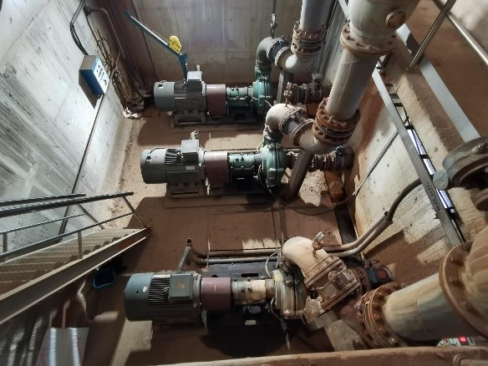 | 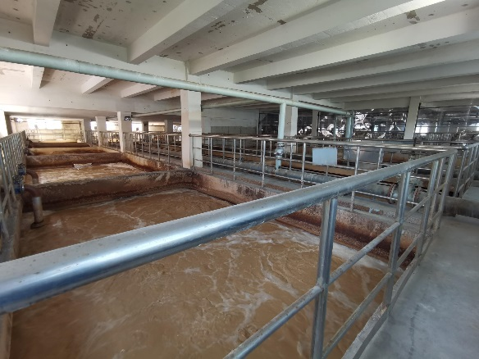
提升泵房 | 好氧池
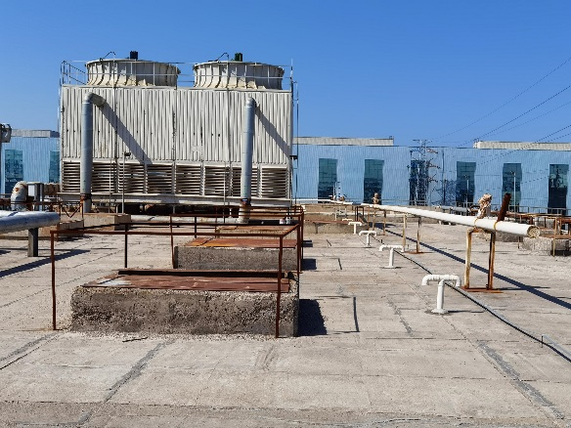 | 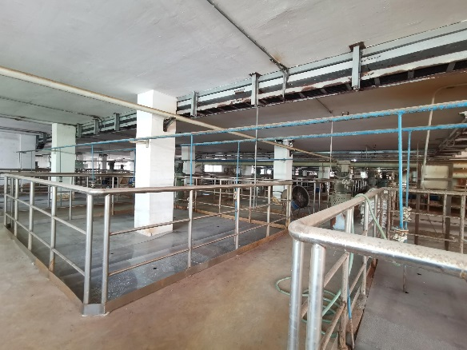
脱硝调节池及冷却塔 | 厌氧池
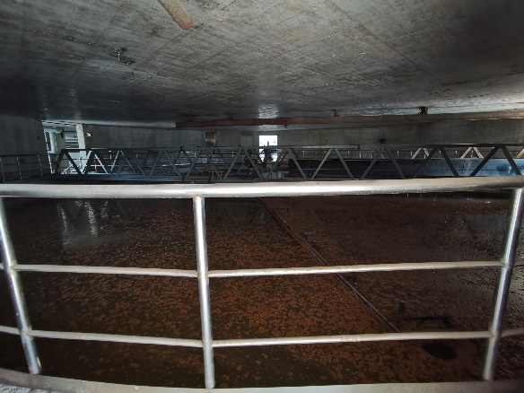 | 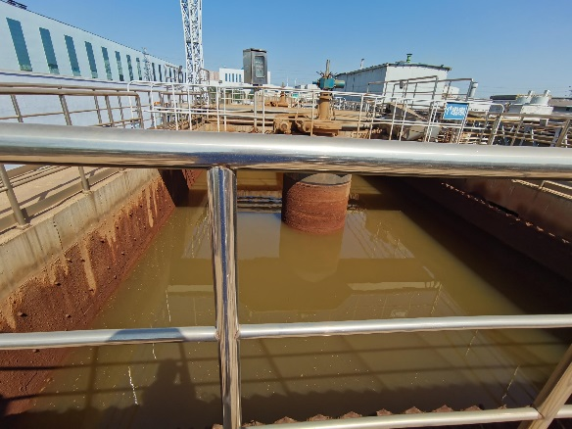
沉淀池 | 浓缩池
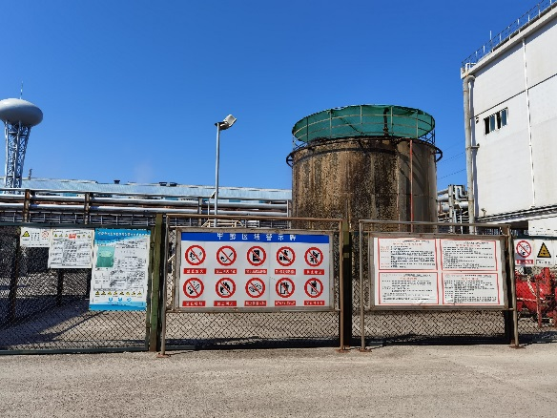 | 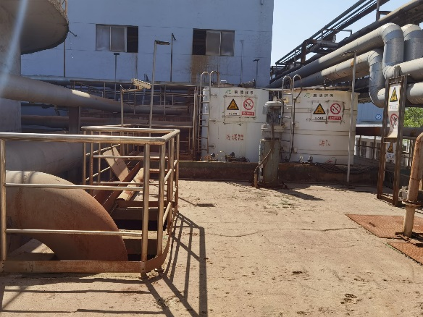
甲醇区域 | 酸碱罐

目 录
表一 项目基本情况及验收依据 1
表二 项目建设情况 4
表三 主要污染源及污染物处理排放情况 14
表四 建设项目环境影响报告表主要结论及审批部门审批决定 18
表五 验收监测质量保证及质量控制 22
表六 验收监测内容 27
表七 验收监测期间生产工况及结果 29
表八 验收监测结论 34
附件 36

表一 项目基本情况及验收依据
建设项目名称 | 山西太钢不锈钢股份有限公司  不锈钢产品结构升级改造配套水处理改造项目
建设单位名称 | 山西太钢不锈钢股份有限公司能源动力总厂
建设项目性质 | 技改
建设地点 | 山西太钢不锈钢股份有限公司能源动力总厂内
主要产品名称 | 工业废水
设计生产能力 | 本项目对中和站出水进行脱氮处理，建成后废水处理能力为540m³/h（12960m³/d）。
实际生产能力 | 建成后废水处理能为12953m³/d。
建设项目环评时间 | 2018年2月 | 技改开工时间 | 2018年3月
调试时间 | 2020年12月 | 验收现场监测时间 | 2021年8月3日-8月4日
环评报告表  审批部门 | 太原市环境保护局尖草坪分局 | 环评报告表  编制单位 | 山西清源环境咨询有限公司
环保设施设计单位 | 中冶南方工程技术有限公司 | 环保设施施工单位 | 安阳建工（集团）  有限责任公司、山西矿山建设股份有限公司
投资总概算（万元） | 6095 | 环保投资总概算（万元） | 6095 | 比例 | 100%
实际总概算（万元） | 6090 | 环保投资（万元） | 6090 | 比例 | 100%
验收监测依据 | 1、建设项目环境保护相关法律、法规和规章制度  （1）《中华人民共和国环境保护法》（2015年1月1日）；  （2）《中华人民共和国环境影响评价法》（2018年12月29日）；  （3）《中华人民共和国大气污染防治法》（2018年11月13日）；  （4）《中华人民共和国固体废弃物污染环境防治法》（2020年9月1日）；  （5）《中华人民共和国环境噪声污染防治法》（2018年12月29日）；  （6）《建设项目环境保护管理条例》（2017年10月1号）；  （7）《关于推进实施钢铁行业超低排放的意见》（环大气﹝2019﹞35号，2019年4月28日）；  （8）《关于印发山西省打赢蓝天保卫战2020年决战计划的通知》（晋政办发﹝2020﹞17号，2020年3月12日）。  2、建设项目竣工环境保护验收技术规范  （1）《建设项目竣工环境保护验收暂行办法》（国环规环评[2017]4号，2017年11月22日）；  （2）《建设项目竣工环境保护验收技术指南 污染影响类》（生态环境保护部公告2018年第9号，2018年5月15日）；  3、建设项目环境影响报告书（表）及其审批部门审批决定  （1）《山西太钢不锈钢股份有限公司不锈钢产品结构升级改造配套水处理改造项目环境影响报告表》（山西清源环境咨询有限公司，2018年1月）  （2）《关于对山西太钢不锈钢股份有限公司不锈钢产品结构升级改造配套水处理改造项目环境影响报告表的批复》（并环尖审批[2018]第3号，2018年2月）  4、其他相关文件  （1）《山西太钢不锈钢股份有限公司不锈钢产品结构升级改造配套水处理改造项目竣工验收监测报告》（山西华普检测技术有限公司，No：HPHJ2021DQ0294，2021年8月6日）。  （2）《山西太钢不锈钢股份有限公司不锈钢产品结构升级改造配套水处理改造项目竣工验收监测报告》（太钢环境监测（综）2021〔验〕第0006号）。
验收监测标准、标号、级别、限值 | 1、废气：  运营期大气污染物排放参照执行《城镇污水处理厂污染物排放标准》（GB18918-2002）表5中二级排放标准。  详见下表：  厂界（防护带边缘）废气排放最高允许浓度 单位：mg/m³  2、废水：  项目出水排入太钢总排口深度处理站进行处理，废水排放应满足“山西太钢不锈钢股份有限公司工业废水处理系统升级改造工程节水减排改造项目”进水水质标准，具体见下表:  项目污水排放标准  2、厂界噪声：  执行《工业企业厂界环境噪声排放标准》（GB12348-2008）中的3类标准，见下表。  工业企业厂界环境噪声排放标准 单位：dB（A）  3、固体废物：  执行《一般工业固体废物贮存和填埋污染控制标准》（GB18599-2020）及（环保部公告2013年第36号）的修改单要求。  4、其他：  根据《环境影响评价技术导则地下水环境》(HJ610-2016)，一般防渗区防渗层的防渗性能应等效等效黏土防渗层Mb≥1.5m，K<10⁻⁷cm/s的防渗性能。
  序号 | 控制项目 | 二级标准
  1 | 氨 | 1.5
  2 | 硫化氢 | 0.06
  3 | 臭气浓度(无量纲) | 20
  4 | 甲烷(厂区最高体积浓度%) | 1
  序号 | 污染物 | 标准值 | 单位
  1 | COD | ≤80 | mg/L
  2 | 氨氮 | ≤15 | mg/L
  3 | 总氮 | ≤40 | mg/L
  《工业企业厂界环境噪声排放标准》（GB12348-2008） |  | 昼间 | 夜间
  《工业企业厂界环境噪声排放标准》（GB12348-2008） | 3类 | 65dB（A） | 55dB（A）

表二 项目建设情况
2.1 工程建设内容
1、地理位置及平面布置
本项目位于太原不锈钢股份有限公司厂区内现有能源动力总厂酸水作业区以北三五轧路以西、冷轧路以南的空地处，中心地理位置坐标为N 37°56'20.56"、E 112°32'3.77"。
本项目包括三个区域组成，区域一为能源动力总厂酸水作业区内现有空地，新建压滤机滤液收集池、PH调整池、能源动力总厂酸水作业区酸废水调节池及提升泵房等。
区域二是脱氮区域，位于能源动力总厂酸水作业区北侧的空地。
项目主要建构筑物有脱硝反应池及沉淀池组成的联合构筑物，甲醇储罐区；电气室；压滤机滤液收集池。脱硝反应池及沉淀池组成的联合构筑物与甲醇罐间布置于中和站北侧现有空地内。新建电气室布置于原有电气室西侧；压滤机滤液收集池布置于原有中和站南侧空地内。
项目平面布置图见附图1，四邻关系及在太钢厂区内位置见附图2。
2、建设规模
太钢中和站酸废水目前水量约540m³/h，本项目对中和站出水进行脱氮处理据此确定本项目建成后废水处理能力为540m³/h（12960m³/d）。
3、工作制度及职工定员
本项目增加劳动定员17人，四班三运转，年运行365d，每天24h。
4、主要建设内容
项目在现有能源动力总厂酸水中和站基础上增加酸废水脱氮脱硝处理系统。本次升级改造由能源动力总厂酸水作业区出水调节及提升设施、PH调节设施、脱氮调节水池、反硝化设施、好氧生物处理设施、沉淀设施、过滤设施、污泥脱水设施改造、压缩空气设施、加药设施、自动化及仪表设施、供电设施等组成。
具体工程内容见下表：

表2-1 工程内容一览表
建设内容 |  |  | 环评要求建设内容 | 实际建设内容 | 变更情况说明
主体工程 | 中和站出水调节工程 | 中和站出水PH调节池 | 2座，位于中和站内，每座有效容积300m³，钢筋混凝土结构，用于对PH精确调节以满足脱氮需求，设有搅拌机，配套建设1座5m³盐酸罐和1座3m³NaOH储罐以及盐酸NaOH投加装置 | 2座，位于中和站内，每座有效容积300m³，钢筋混凝土结构，用于对PH精确调节以满足脱氮需求，设有搅拌机，配套建设1座5m³盐酸罐和1座3m³NaOH储罐以及盐酸NaOH投加装置 | 一致
主体工程 | 中和站出水调节工程 | 中和站出水调节池 | 2座，位于中和站内，每座有效容积300m³，钢筋混凝土结构，配套有压缩空气搅拌装置及提升泵等 | 2座，位于中和站内，每座有效容积300m³，钢筋混凝土结构，配套有压缩空气搅拌装置及提升泵等 | 一致
主体工程 | 脱氮  工程 | 脱氮调节水池 | 2座，位于脱氮池上方，每座容积2700m³，配套建设2座处理能力300m³/h冷却塔 | 2座，位于脱氮池上方，每座容积2700m³，配套建设2座处理能力300m³/h冷却塔 | 一致
主体工程 | 脱氮  工程 | 脱氮反应池 | 1套，钢筋混凝土结构，架空式设置，总容积9800m³，配套搅拌机 | 1套，钢筋混凝土结构，架空式设置，总容积9800m³，配套搅拌机 | 一致
主体工程 | 脱氮  工程 | 好氧反应池 | 1座，钢筋混凝土结构，分3格布置，总容积2500m³，配套Q=30Nm³/min鼓风机 | 1座，钢筋混凝土结构，分3格布置，总容积2500m³，配套Q=30Nm³/min鼓风机 | 一致
主体工程 | 脱氮  工程 | 生化沉淀池 | 2座，辐流  沉淀池，钢筋混凝土结构，直径26m，有效水深4.5m，配套刮泥机、排泥泵等 | 2座，辐流  沉淀池，钢筋混凝土结构，直径26m，有效水深4.5m，配套刮泥机、排泥泵等 | 一致
主体工程 | 脱氮  工程 | 排放水池 | 1座，有效容积360m³，配套排放水泵等 | 1座，有效容积360m³，配套排放水泵等 | 一致
主体工程 | 污泥及污泥压滤水处置工程 | 污泥浓缩池 | 2座，  寸：10m×8m×5.5m，配套污泥泵、刮泥机等 | 2座，  寸：10m×8m×5.5m，配套污泥泵、刮泥机等 | 一致
主体工程 | 污泥及污泥压滤水处置工程 | 污泥压滤间 | 依托现有项目压滤脱水间进行压滤脱水，压滤脱水 | 依托现有项目压滤脱水间进行压滤脱水，压滤脱水 | 一致
主体工程 | 污泥及污泥压滤水处置工程 | 压滤机滤液收集池 | 1座，位于能源动力总厂酸水作业区内，有效容积360m³，钢筋混凝土结构 | 1座，位于能源动力总厂酸水作业区内，有效容积360m³，钢筋混凝土结构 | 一致
辅助工程 | 电气室 |  | 甲醇罐间南侧新建一座脱氮区域电气室，2层结构，建筑面积175m²，一层设置一间电气室及两间变压器室，二层设置一间操作室和一间PLC室 | 甲醇罐间南侧新建一座脱氮区域电气室，2层结构，建筑面积175m²，一层设置一间电气室及两间变压器室，二层设置一间操作室和一间PLC室 | 一致
辅助工程 | 操作室 |  | 配套建设一座建筑面积60m²操作室 | 配套建设一座建筑面积60m²操作室 | 一致
辅助工程 | 中和站出水提升泵房 |  | 1座，地下式，位于中和站内，尺寸9m×5m，建筑面积45m²，框架结构 | 1座，地下式，位于中和站内，尺寸9m×5m，建筑面积45m²，框架结构 | 一致
辅助工程 | 鼓风机房 |  | 1座，砖混结构，尺寸13.5m×6m，建筑面积81m² | 1座，砖混结构，尺寸13.5m×6m，建筑面积81m² | 一致
辅助工程 | 甲醇加药系统 |  | 包括容积180m³甲  储罐一  ，甲醇储罐周围设置12.5m×12.5m×1.6m围堤 | 包括容积180m³甲  储罐一  ，甲醇储罐周围设置12.5m×12.5m×1.6m围堤 | 一致
辅助工程 | 磷酸加药系统 |  | 包括1个容积10m³磷酸储池，配套建设投加泵等设施 | 包括1个容积10m³磷酸储池，配套建设投加泵等设施 | 一致
储运工程 | 甲醇储罐 |  | 包括容积180m³甲醇储罐一座，甲醇储罐周围设置12.5m×12.5m×  .6m围堤 | 包括容积180m³甲醇储罐一座，甲醇储罐周围设置12.5m×12.5m×  .6m围堤 | 一致
储运工程 | 磷酸储存设施 |  | 包括1个容积10m³磷  储池，配套建设投加泵等设施 | 包括1个容积10m³磷  储池，配套建设投加泵等设施 | 一致
储运工程 | 盐酸储罐 |  | 1个容积5m³盐酸储罐 | 1个容积5m³盐酸储罐 | 一致
储运工程 | NaOH储罐 |  | 1个容积3m³NaOH储罐 | 1个容积3m³NaOH储罐 | 一致
公用工程 | 供水 |  | 太钢厂区供水管网 | 太钢厂区供水管网 | 一致
公用工程 | 供电 |  | 10kV电源引自附近10kV架空线铁塔，通过转换金具转换成电缆并下引后直埋进新增环网柜用于给新增变压器供电 | 10kV电源引自附近10kV架空线铁塔，通过转换金具转换成电缆并下引后直埋进新增环网柜用于给新增变压器供电 | 一致
公用工程 | 供暖 |  | 太钢厂区内蒸汽供热管网供暖 | 太钢厂区内蒸汽供热管网供暖 | 一致
依托工程 | 办公楼 |  | 依托太钢厂区办公楼 | 依托太钢厂区办公楼 | 一致
依托工程 | 食堂 |  | 依托太钢厂区食堂 | 依托太钢厂区食堂 | 一致
依托工程 | 宿舍 |  | 依托太钢厂区宿舍 | 依托太钢厂区宿舍 | 一致
依托工程 | 污泥压滤  间 |  | 利用中和站污泥压滤脱水间脱水，项目污泥单独使用一台压滤机压滤脱水 | 利用中和站污泥压滤脱水间脱水，项目污泥单独使用一台压滤机压滤脱水 | 一致
环保工程 | 废气治理措施 |  | 产臭设施设置植物液喷淋除臭装置，压滤间污泥每日进行清理 | 产臭设施设置植物液喷淋除臭装置，压滤间污泥每日进行清理 | 一致
环保工程 | 废水防渗措施 |  | 污水处理设施、药剂存储设施为重点防渗区；  排放水池为一般防渗  ；运输道路、电气室、操作室等未简单防渗区。各区域严格按照《环境影响评价技术导则地下水环境》（HJ61  -2016）分区防渗要求严格防渗 | 污水处理设施、药剂存储设施为重点防渗区；  排放水池为一般防渗  ；运输道路、电气室、操作室等未简单防渗区。各区域严格按照《环境影响评价技术导则地下水环境》（HJ61  -2016）分区防渗要求严格防渗 | 一致
环保工程 | 污泥处置 |  | 污泥经浓缩池浓缩及压滤机压滤后送山西太钢不锈钢股份有限公司工业废水处理系统升级改造工程节水减排改造项目污泥处置设施制型煤最终进入太钢150万吨不锈钢工程配套2×300兆瓦自备电厂配煤掺烧 | 污泥经浓缩池浓缩及压滤机压滤后，送山西太钢不锈钢股份有限公司工业废水处理系统升级改造工程节水减排改造项目污泥处置设施制型煤最终进入太钢150万吨不锈钢工程配套2×300兆瓦自备电厂配煤掺烧 | 一致
环保工程 | 噪声 |  | 基础减振、厂房隔声 | 基础减振、厂房隔声 | 一致
环保工程 | 绿化 |  | 绿化面积1425m²，绿化率15% | 绿化面积1425m²，绿化率15% | 一致

5、主要建构筑物
本项目主要建构筑物及装置设备见下表：
表2-2 主要建构筑物及装置设备一览表
序号 | 名称 |  | 规格 |  | 环评要求数量（座） | 实际建设数量（座） | 结构形式 | 备注
 |  | 一、中和站出水调节设施
1.1 | 能源动力总厂酸水作业区出水PH调节池 |  |  | V=300m³ | 2 | 2 | 钢筋混凝土  构
1.2 | 废水坑 |  |  | V=3m³ | 1 | 1 | 地下式结构
1.3 | 中和站出水调节池 |  |  | V=300m³ | 2 | 2 | 钢  混凝土结构
1.4 | 中  站出水提升泵房 |  |  | 9m×5m | 1 | 1 | 地下式结构
 |  | 二、脱氮设施
2  1 | 脱氮调节水池 |  |  | V=2700m³ | 2 | 2 | 钢筋混凝土结构
2.2 | 脱氮反应池 |  |  | V=9800m³ | 1 | 1 | 钢筋混凝土结构，架空式
2.3 | 好氧反应池 |  |  | V=2500m³ | 1 | 1 | 钢筋混凝土结构 | 3格
2.4 | 鼓风机房 |  |  | 13.5m×6m | 1 | 1 | 砖混结构
2.5 | 辐流沉淀池 |  |  | 直径26m，有效水深4.5m | 1 | 1 | 钢筋混凝土结构
2.6 | 浮渣收集池 |  |  | V=20m³ | 1 | 1 | 地下式
2.7 | 排放水池 |  |  | V=360m³ | 1 | 1
 |  | 三、污泥处理设施
3  1 | 污泥浓缩池 |  |  | 10m×8m×5.5m | 2 | 2 | 钢筋混凝土结构
3. | 污泥压滤间 |  |  | 400m² | 1 | 1 | 钢筋混凝土结构 | 依托
3.3 | 压滤机滤液收集池 |  |  | V=360m³ | 1 | 1 | 钢筋混凝土结构
 |  | 四、药品存储设施
4.1 | 甲醇储罐 |  |  | V=180m³ | 1 | 1 | 碳钢内防腐
4. | 磷酸储池 |  |  | V=10m³ | 1 | 1 | HDPE
4.3 | 盐酸储罐 |  |  | V=5m³ | 1 | 1 | HDPE
4.4 | NaOH储罐 |  |  | V=3m³ | 1 | 1 | 钢罐
 |  | 五、辅助设施
5.1 | 电气室 |  |  | 建筑面积175m² | 1 | 1 | 2层，砖混结构
5.2 | 操作室 |  |  | 建筑面积60m² | 1 | 1 | 1层，砖混结构

表2-3 主要设备一览表
序号 | 名  称 |  | 规 格 | 单位 | 环评要求数量（套） | 实际建设数量（套） | 备注
 |  | 一、中和站出水PH调节池及出水调节池
1.1 | 废水坑提升泵 |  | Q=5m³/h，H=25m | 台 | 2 | 2
1.2 | 出水调节池提升泵 |  | Q=280-360m³/h，H=40-35m | 台 | 3 | 3
 |  | 二、脱氮
2.1 | 配水槽 |  | 钢制 | 座 | 7 | 7
2.2 | 出水闸板 |  | 钢制 | 座 | 7 | 7
2.3 | 检测仪表 |  | -- | 台 | 7 | 7
2.4 | 鼓风机 |  | Q=30Nm³/min | 台 | 4 | 4
2.5 | 沉淀池刮泥机 |  | -- | 套 | 2 | 2
2.6 | 沉淀池排泥泵 |  | Q=50m³/h | 台 | 4 | 4
2.7 | 沉淀池回流泵 |  | Q=300m³/h | 台 | 4 | 4
2.8 | 排放泵 |  | Q=250-300m³  h | 台 | 3 | 3
 |  | 三、污泥脱水
3.1 | 污泥泵 |  | Q=150-360m³/h | 台 | 3 | 3
3.2 | 刮泥机 |  | 跨度8m | 座 | 2 | 2
3.3 | 压滤机 |  | 板框压滤机 | 台 | 4 | 4 | 利旧
原辅材料消耗及水平衡
（1）原辅材料消耗
项目使用的药剂包括甲醇、磷酸、NaOH、盐酸等，药剂用量见下表：
表2-4 药剂用量一览表
序号 | 原料 | 规格 | 储存量 |  | 实际年消耗量 |  | 存储方式 | 来源
序号 | 原料 | 规格 | 单位 | 数量 | 单位 | 数量 | 存储方式 | 来源
1 | 甲醇 | 50% | t/a | 165 | t/a | 9500 | 180m³甲醇储罐 | 外购
2 | 磷酸 | 80% | t/a | 20 | t/a | 510 | 10m³磷酸储池 | 外购
3 | 盐酸 | 30% | t/a | 6 | t/a | 50 | 5m³HDPE储罐 | 外购
 | NaOH | 40% | t/a | 4 | t/a | 40 | 3m³钢罐 | 外
（2）水平衡
本项目用水由太钢厂区供水管网提供，用水主要包括职工生活用水及绿化用水。
生活用水：本项目新增劳动定员17人，用水量按100L/人·d计算，则职工生活用水量为1.7m³/d，年用水量为620.5m³。生活污水产生量按用量的80%计算，则生活污水产生量为496.4m³/a。生活污水进入太钢厂区生活污水管网送至生活污水处理设施处理后，再经膜处理后回用于太钢的生产系统。
绿化用水：本项目绿化面积约1425m²，绿化用水按1.5L/m²·次计算，则本项目绿化用水量为2.14m³/d。
本项目用排水情况见下表，水平衡图见图1。
表2-5 项目用排水情况一览表
序号 | 用水项目 | 用水标 | 数量 | 用水量（m³/d） | 消耗量（m³/d） | 排水量（m³/d） | 备 注
1 | 职工生活用水 | 100L/人·d | 17人 | 1.7 | 0.34 | 1.36
2 | 绿化用水 | 1.5L/m²·次 | 1425m² | 2.14 | 2.14 | 0 | 非采暖期，每天一次
3 | 合计 | -- | -- | 3.84 | 2.48 | 1.36
（3）供电
新增变压器2台，均为1600 kVA。10kV电源引自附近10kV架空线铁塔，通过转换金具转换成电缆并下引后直埋进新增环网柜用于给新增变压器供电。
（4）供暖：项目采暖使用太钢厂区内供热管网供暖。
主要工艺流程及产污环节
1. 技改前工艺流程简述：
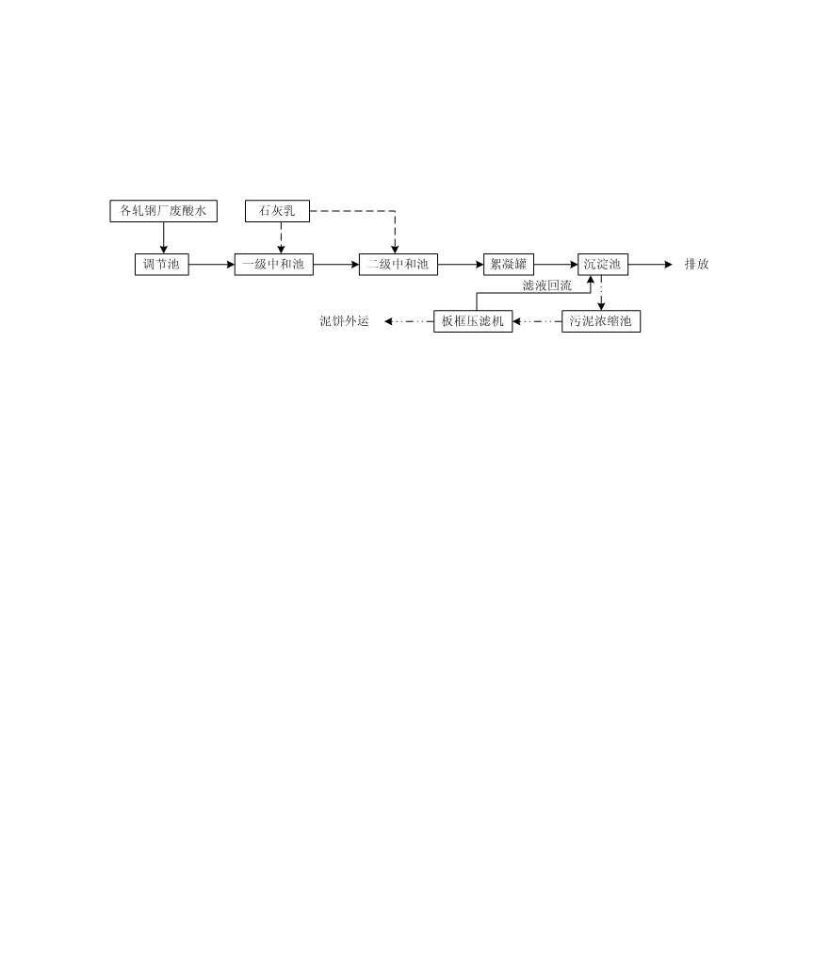各企业产生含酸废水经管道输送到中和站调节池，水质调节后加石灰乳进行中和，中和后pH为7.38-8.00，中和处理后的废水加入絮凝剂、混凝剂进行絮凝、混凝，絮凝、混凝完成后进入沉淀池沉淀，沉淀后出水排入太钢五期水处理系统处理后由总排口排放，污泥经污泥浓缩池浓缩、压滤机脱水后送固废处置场填埋处置：
图2-1 技改前废水处理工艺流程
2. 本项目技改后工艺流程：
（1）中和站酸废水沉淀池出水和酸废水压滤机滤液一起进入PH调整池，对PH进行精确调节满足脱氮工艺需求后进入中和站出水调节池均质后用泵送入高架的脱氮废水调节池。脱氮废水调节池和厌氧、好氧池为架空式，沉淀池设置在地下；
（2）脱氮废水调节池自流入脱氮池（厌氧池），进入脱氮池前和甲醇、磷酸进行混合，并有沉淀池污泥回流，利用池中的细菌将NO₃-转化为N₂，从而达到去除NO₃-的目的。由于脱氮反应池中投加有富裕甲醇，其出水COD略高，需去除COD；
（3）脱氮池出水进入好氧池，通过细菌降低水中COD，并将水中的部分氨氮转化为硝态氮，好氧池通过鼓风机进行曝气用于好氧生化反应，好氧反应池出水进入沉淀池，沉淀物从废水中分离，沉积到沉淀池的泥斗中，沉淀池的出水进入排放水池，沉淀池污泥通过回流泵提升至脱氮池，另一部分通过渣浆泵输送至污泥浓缩池经浓缩处理后使用压滤机进行压滤脱水后送山西太钢不锈钢股份有限公司工业废水处理系统升级改造工程节水减排改造项目污泥处置设施制型煤，最终进入太钢150万吨不锈钢工程配套2×300兆瓦自备电厂焚烧。
（4）根据排放水池的出水水质合格水经泵提升至太钢全厂污水总排口深度处理站进一步处理，不合格水回流至脱氮调节池进一步脱氮。
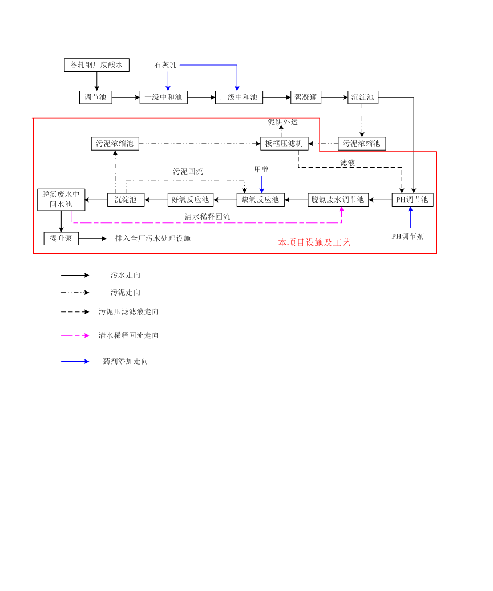本项目采用A/O处理工艺，项目工艺流程及产污环节见下图：
图2-2 技改后工艺流程图及产污环节
产污环节：
（1）大气污染源
本项目产生的污染气体主要是含有氨和硫化氢的恶臭，项目可能产生恶臭的有厌氧池、好氧池、污泥浓缩池、污泥压滤间等；
（2）水污染源
本项目运营期废水主要是职工生活污水，职工生活污水通过生活污水管网进入太钢生活污水处理站处理；
（3）噪声
本项目主要噪声是运转设备的噪声，主要噪声源有污泥压滤机、水泵、污泥泵、鼓风机等。
（4）固体废物
固体废物包括职工生活垃圾、污泥。

表三 主要污染源及污染物处理排放情况
1、废气来源及处理情况
生化反应池恶臭主要来自于厌氧池厌氧反应产生的恶臭气体。污泥产生的恶臭主要有污泥浓缩池和污泥处理系统。污泥池是硫化氢散发浓度最高的处理构筑物。
本项目厌氧池、污泥脱水间、污泥浓缩池产生恶臭，本项目处理的废水主要是太钢能源动力总厂中和后的工业水，废水中有机物含量极少且中和站出水PH值为中性，恶臭产生量极少可忽略不计。恶臭废气均为无组织排放。
在生化反应池、污泥浓缩池上方设置植物液喷雾除臭装置定期喷洒植物液进行除臭。厌氧池加盖进行密闭措施。
2、废水处理情况
本项目污泥压滤机压滤废水收集后返回污水处理设施脱氮处理，污水处理设施处理后尾水排至太钢总排口深度处理站处理，项目出水水质满足太钢总排口污水处理厂出水水质要求，项目处理污水经太钢总排口污水处理设施处理后达标排放，对地表水环境影响较小。项目技改前后废水排放量不变。
生活污水进入太钢厂区生活污水管网送至生活污水处理设施处理后，再经膜处理后回用于太钢的生产系统。
本项目废水主要为职工日常生活产生的生活污水。生活污水主要为日常办公食堂污水，产生量为1.6m³/d。职工生活污水经生活污水管网收集后送太钢生活污水处理设施处理。
3、固体废物来源及处理情况
（1）固体废物的产生量
本项目对中和站处理污水脱氮处理，脱氮处理过程中产生的固体废物主要是沉淀池污泥，产生量约为0.9万t/a。
职工生活垃圾产生量约为0.5kg/人·d，项目新增劳动定员17人。则生活垃圾产生量为2.8t/a。生活垃圾主要成分为废纸屑、废办公用品、果皮等。
（2）固体废物处置方式
本项目污泥首先排至污泥浓缩池进行浓缩以降低污泥含水率及体积便于后续污泥处理。浓缩后污泥送至污泥压滤间使用板框压滤机进行压滤脱水。压滤后泥饼每天进行清运送“山西太钢不锈钢股份有限公司工业废水处理系统升级改造工程节水减排改造项目”污泥处理设施制型煤后送太钢2×300MW燃煤机组混入电煤进行焚烧处理。压滤废水经压滤废水收集池收集后返回污水处理系统处理。
4、噪声来源及治理情况
(1)噪声源强
本项目高噪声设备主要为污水处理厂鼓风机、污泥压滤机、搅拌机、各种泵类以及污水提升泵站提升泵等，噪声源强在75－100dB(A)之间，其噪声源强及防治措施见表21。经采取减振、隔声等措施后，预测各厂界噪声符合《工业企业厂界环境噪声排放标准》（GB12348－2008）3类标准要求。
（2）噪声防治措施
污水处理厂内噪声较大的设备如污水泵、污泥泵、空气压缩机等均设在室内，经墙体隔声后，传播到外环境的噪声有所衰减，本项目位于太钢厂区内，周围敏感目标均在300m以外，经过建筑隔声以及基础减震等措施后工程运行期噪声对周围环境影响较小。
表3-1 设备噪声及放置措施
主要噪声设备 | 治理前dB(A) | 治理后dB(A) | 防治措施
轴流风机 | 80 | 65 | 安装在室内并安装减振设施，风机房设置隔音门窗
潜污泵 | 95-100 | 75 | 安装防震和消声罩，并安装在室内
鼓风机 | 90-95 | 75 | 安装在室内，基础减震
污泥搅拌机 | 75-80 | 65 | 墙体隔声
污泥压滤机 | 80-85 | 65 | 厂房隔声、基础减震
空气压缩机 | 85 | 65 | 厂房隔声、基础减震

5、防渗控制措施
做好分区防渗工作，采取分区防渗的原则，将各个场地划分为重点防渗区、一般防渗区、简单防渗区，并采取相应的防渗措施，达到规定的防渗技术要求。
①重点防渗区
根据《环境影响评价技术导则地下水环境》（HJ610-2016），重点防渗区防渗层的防渗性能应等效黏土防渗层Mb≥6.0m，K<10⁻⁷cm/s的防渗性能。
本项目混凝土池体及储罐区围堰采用防渗钢筋混凝土，池体及围堰内表面涂刷水泥基渗透结晶型防水涂料（渗透系数不大于1.0×10⁻⁷cm/s)，池底及药剂储罐区基础采用“抗渗钢筋混凝土整体基础+素混凝土垫层+长丝无纺土工布+原土夯实”。
混凝土强度等级为C30，结构厚度250mm，混凝土的抗渗等级不低于P8，水泥基渗透结晶型防水涂料厚度为1.0mm，水泥基渗透结晶型防水剂掺量为胶凝材料总量的1%〜2%。
设计在涂刷防水涂料之前，水池进行满水试验，并进行隐蔽工程检查。
水池及围堰的所有缝均设止水带，止水带采用氯丁橡胶止水带，施工缝采用镀伴钢板止水带。
②一般防渗区
根据《环境影响评价技术导则地下水环境》（HJ610-2016），一般防渗区防渗层的防渗性能应等效等效黏土防渗层Mb≥1.5m，K<10⁻⁷cm/s的防渗性能。
通过在抗渗混凝土面层（包括钢筋混凝土、钢纤维混凝土）中掺水泥基渗透结晶型防水剂，其下铺砌砂石基层，原土夯实达到防渗的目的。对于混凝土中间的伸缩缝和实体基础的缝隙，通过填充柔性材料达到防渗目的，渗透系数不大于1.0×10⁻⁷cm/s；一般污染防治区抗渗混凝土的抗渗等级不低于P8，其厚度为100mm。
排放水池结构厚度为250mm，混凝土的抗渗等级不低于P8。
③简单防渗区
运输道路、电气室、操作室等一般防渗区采取一般地面硬化措施。
除重点污染防治区和一般污染防治区以外的其它建筑区，防渗技术要求需做一般地面硬化。项目分区防渗具体见下表：

表3-2 本项目地下水污染防渗分区表
序号 | 防渗  分区 | 区内建构筑物 | 防渗技术要求
1 | 重点  防渗区 | 主要是中和站出水PH调节池、中和站出水调节池、脱氮调节水池、脱氮反应池、好氧反应池、生化沉淀池、排放水池、污泥浓缩池、污泥压滤间、压滤机滤液收集池、泵房、药剂储罐区、输水管道基础 | 等效黏土防渗层Mb≥6.0m，K<10⁻⁷cm/s
2 | 一般  防渗区 | 主要是排放水池等 | 等效黏土防渗层Mb≥1.5m，K<10⁻⁷cm/s
3 | 简单  防渗区 | 运输道路、电气室、操作室 | 一般地面硬化

表四 建设项目环境影响报告表主要结论及审批部门审批决定
一、环境影响报告表主要结论与建议
山西太原不锈钢股份有限公司不锈钢产品结构升级改造配套水处理改造项目位于太钢厂区内现有能源动力总厂酸水作业区以北、三五轧路以西、冷轧路以南的空地处。项目主要处理太钢厂区内现有中和站出水，对中和站出水进行脱氮处理进一步改善中和站出水水质，有积极的环境效益。
（1）结论中主要环境影响及环保措施要求
表4-1 环评影响报告表的主要环保措施要求
污染类型 | 排放源/污染物名称 | 防治措施 | 要求治理效果
大气污染物 | 大气污染主要来自污水处理设施、污泥处理设施恶臭及恶臭气体。 | 产臭设施采取喷洒植物液除臭，加强绿化等措施后恶臭及恶臭气体排放量较小均为无组织排放对周围环境影响较小。 | 达标排放
水污染物 | 污水防渗要求， | 项目场地内采取分区防渗措施，重点防渗区等效黏土防渗层Mb≥6.0m，K<10⁻⁷cm/s，一般防渗区等效黏土防渗层Mb≥1.5m，K<10⁻⁷cm/s，简单防渗区要求进行一般地面硬化要求，监理跟踪监测计划。 | 满达到《环境影响评价技术导则地下水环境》中11.2表7中防渗技术要求，
水污染物 | 职工生活  生活污水 | 依托太钢生活污水处理设施处理 | 达标排放
噪声 | 鼓风机、泵类、压滤机 | 建筑隔声、减震垫、消声器 | 满足《工业企业厂界环境噪声排放标准》3类标准要求
固体废物 | 污泥 | 浓缩压滤脱水后含水率小于60%，与原项目中和站污泥一并处理 | 合理处置
固体废物 | 生活垃圾 | 太钢厂区环卫部门统一处理 | 合理处置
环境风险 | 开展突发环境事件应急预案的编制、评估、备案和实施等，应急预案应与相关部门及周边企业应急预案衔接 | 建设单位按照环评要求建设并完善了日常和应急监测系统，编制日常和应急监测方案；建立完善的环境信息平台，定期向社会公布企业环境信息，接受公众监督；；将突发环境事件应急预案演练和应急物资管理作为日常工作任务。 | 《突发环境事件应急预案管理暂行办法》（环发[2010]113号）
（2）建议
加强管理，保证污染防治设施的正常运行，最大限度地减少污染排放给环境造成的影响；通过宣传、学习，增强职工的环保意识，将生产管理和环保管理有机结合起来；加强环保设施日常管理和维护保养，保证其长期稳定运行。
2、审批部门审批决定
一、原则同意报告表结论和专家技术审查意见。该项目位于山西太钢不锈钢股份有限公司太钢厂区内，在现有能源动力总厂酸水中和站基础上增加酸废水脱氮脱硝处理系统。主要建设及改造内容：2座300m³PH调节池，配套1座5m³盐酸罐和1座3m³NaOH储罐以及盐酸NaOH投加装置；2座300m³中和站出水调节池，配套有压缩空气搅拌装置及提升泵等2座2700³脱氮调节水池，配套建设2座处理能力300m³/h冷却塔；1套9800m³脱氮反应池；1座2500m³好氧反应池；2座辐流式生物沉淀池，配套刮泥机、排泥泵等；2座污泥浓缩池、配套污泥泵、刮泥机等；依托现有项目压滤脱水间进行压滤脱水，建设1座360m³滤液收集池。辅助工程为电气室、操作室、中和站出水提升泵房、鼓风机房、甲醇加药系统、磷酸加药系统。储运工程为甲醇储罐、磷酸储存设施、盐酸储罐、NaOH储罐。公用工程为供水、供电、供暖。依托工程为办公楼、食堂、宿舍、污泥压滤脱水间等设施。项目在认真落实报告表及其批复规定的各项环保措施的基础上,从环保角度建设可行。如改变工程建设规模、性质、地址，需另行申报：
二、落实《报告表》规定的施工期间环境保护措施。施工过程要严格按照《关于进一步加强建筑施工工地环境保护管理的通知》（并环发[2010]18号）和《防治城市扬尘污染技术规范》（HJ/T393-2007）等环境保护要求，施工期间要做好扬尘污染防治工作；施工产生废水进入太钢污水管网进入太钢污水处理系统进行处理；弃土（渣）要严格按照渣土管理部门要求进行合理处置。
三、切实落实营运期间环境保护措施，加强污染物防治措施的运行管理。
1、污水处理设施产生的恶臭设置植物液喷淋除臭装置，对产臭环节喷洒植物液除臭，无组织恶臭、H₂S、NH₃满足《城镇污水处理厂污染物排放标准》(GB18918-2002)表5中二级排放标准。
2、项目产生的生活污水经太钢厂区生活污水管网送至生活污水处理站处理。
3、项目空压机、搅拌机、压滤机、各种泵等产噪设施采取建筑隔声、减震垫、消声器等降噪措施,确保厂界噪声达到《工业企业厂界环境噪声排放标准》(GB12348-2008)中的厂界外3类声环境功能区标准。
4、项目产生的污泥经浓缩机压滤脱水后用作制造型煤最终送太钢150万吨不锈钢工程配套2×300兆瓦自备电厂配煤掺烧。
四、该项目位于兰村泉域一级保护区范围内,应按照太原市尖草坪区水务局草坪水函【2018】2号《关于太钢水系统改造项目有关事宜请示的复函》要求执行。
五、报告表和本批复规定的各项环境保护措施要逐项落实，做到污染防治设施和主体工程同时设计、同时施工、同时投入使用。项目建成后，需按照省环保厅《关于做好建设项目环境保护管理相关工作的通知》（晋环许可函[2018]39号）要求办理竣工验收事宜。我局委托市环境监察支队负责本项目的现场监察和监督管理工作。
3、环评批复要求的环保措施及设施实际完成情况
表4-2 环评批复要求的环保措施及设施实际完成情况表
环评及批复要求 | 实际落实情况 | 备注
1、污水处理设施产生的恶臭设置植物液喷淋除臭装置，对产臭环节喷洒植物液除臭，无组织恶臭、H₂S、NH₃满足《城镇污水处理厂污染物排放标准》(GB18918-2002)表5中二级排放标准。 | 通过对污水的深度处理，可使水处理设施的无组织恶臭＜20、H₂S＜0.06mg/m³、NH₃＜15mg/m³满足《城镇污水处理厂污染物排放标准》（GB18918-2002）表5中二级排放标准。 | 一致
2、项目产生的生活污水经太钢厂区生活污水管网送至生活污水处理站处理。 | 项目产生的生活污水经太钢厂区生活污水管网送至生活污水处理站处理。 | 一致
3、项目空压机、搅拌机、压滤机、各种泵等产噪设施采取建筑隔声、减震垫、消声器等降噪措施,确保厂界噪声达到《工业企业厂界环境噪声排放标准》(GB12348-2008)中的厂界外3类声环境功能区标准。 | 水处理设施中产噪设备均设有减震基础、水泵单独布置在泵房，风机设置有消声器等降噪设施，监测结果测得厂界噪声达到《工业企业厂界环境噪声排放标准》（GB12348-2008）中的厂界外3类噪声排放限值。 | 一致
4、项目产生的污泥经浓缩机压滤脱水后用作制造型煤最终送太钢150万吨不锈钢工程配套2×300兆瓦自备电厂配煤掺烧。 | 水处理设施产生的污泥经浓缩机压滤脱水后用作制造型煤最终送太钢150万吨不锈钢工程配套2×300兆瓦自备电厂配煤掺烧。 | 一致
该项目位于兰村泉域一级保护区范围内,应按照太原市尖草坪区水务局草坪水函【2018】2号《关于太钢水系统改造项目有关事宜请示的复函》要求执行， | 项目按照《太原市兰村泉域水资源保护条例》和环评要求，建设过程保证不对兰村泉域水源造成扰动，并完善水池防渗处理， | 基本一致
报告表和本批复规定的各项环境保护措施要逐项落实，做到污染防治设施和主体工程同时设计、同时施工、同时投入使用。项目建成后，需按照省环保厅《关于做好建设项目环境保护管理相关工作的通知》（晋环许可函[2018]39号）要求办理竣工验收事宜。我局委托市环境监察支队负责本项目的现场监察和监督管理工作。 | 逐项落实了各项环境保护措施，能做到污染防治设施和主体工程同时设计、同时施工、同时投入使用。 | 基本一致

表五 验收监测质量保证及质量控制
一、第三方监测机构资质
委托有资质的检（监）测机构进行验收监测，对检（监）测机构的资质进行确认，确认检（监）测机构的监测业务能力符合要求。
本项目具体由山西太钢环境监测有限公司及山西华普检测技术有限公司共同承担本次竣工环保验收的监测工作。
二、质量保证及质量控制
为确保本次监测数据准确、可靠，代表性强，依据《环境监测质量管理技术导则》（HJ630-2011）、《固定污染源监测 质量保证与质量控制技术规范（试行）》（HJ/T373-2007）、《固定源废气监测技术规范》（HJ/T 397-2007）、《地表水和污水监测技术规范》（HJ/T 91-2002）、《工业企业厂界环境噪声排放标准》（GB12348-2008）、《声环境质量标准》(GB 3096-2008)等有关规定，对监测全程序进行质量控制，主要措施有：
（1）监测人员全部持证上岗，见表5-1；
表5-1 监测人员持证上岗情况一览表（山西太钢环境监测有限公司）
姓 名 | 魏健华 | 王耀宏 | 王娟 | 张英
上岗证号 | TGHJ001 | TGHJ007 | TGHJ002 | TGHJ004
姓 名 | 杜慧莲 | 贾平 | 孙冬玲 | 石锦丽
上岗证号 | TGHJ021 | TGHJ008 | TGHJ005 | TGHJ020
姓 名 | 郭丽 | 张秋香 | 王琴 | /
上岗证号 | TGHJ018 | TGHJ019 | TGHJ009 | /
姓 名 | 赵江 | 郝伟 | / | /
上岗证号 | TGHJ012 | TGHJ011 | / | /
续表5-1 监测人员持证上岗情况一览表（山西华普检测技术有限公司）
监测工作 | 姓名 | 上岗证号 | 姓名 | 上岗证号
采 样 | 常丽宏 | HPJC202 | 杨晓宁 | HPJC060
分 析 | 苏辉辉 | HPJC090 | 石艳丽 | HPJC129
分 析 | 王文勇 | HPJC072 | 苏 鑫 | HPJC089
分 析 | 张 丽 | HPJC124 | 张春锦 | HPJC093
分 析 | 韩彦宏 | HPJC126 | 裴永亮 | HPJC047
质 控 | 张 玥 | HPJC148 | 李 超 | HPJC215
报告编制 | 赵小霞 | HPJC037 | --- | ---
（2）监测分析方法
本次竣工环保验收选择监测方法均采用国家有关部门颁布的标准（或推荐）方法，详见下表：
表5-2 监测分析方法一览表
类别 | 项目 | 分析方法 | 方法检出限或仪器  最低检出限 | 方法来源
无组织废气 | 硫化氢 | 《空气和废气监测分析方法（第四版增补版）第三篇第一章十一（二）（2007年）亚甲基蓝分光光度法》 | 0.001mg/m³ | 《大气污染物无组织排放  监测技术导则》  （HJ/T 55-2000）  《恶臭污染环境监测技术规范》（HJ 905-2017）
无组织废气 | 臭气浓度 | 《空气质量 恶臭的测定 三点比较式臭袋法》 | /
无组织废气 | 氨 | 《环境空气和废气氨的测定纳氏试剂分光光度法》 | 0.01mg/m³
噪声 | 厂界噪声 | 《工业企业厂界环境噪声排放标准》 | 35dB | GB12348-2008
钢铁工业水污染物 | pH值 | 《水质 pH值的测定 电极法》 | / | HJ 1147-2020
钢铁工业水污染物 | 氨氮 | 《水质 氨氮的测定 纳氏试剂分光光度法》 | 0.025 mg/L | HJ 535-2009
钢铁工业水污染物 | 化学需氧量 | 《水质 化学需氧量的测定  重铬酸盐法》 | 4 mg/L | HJ 828-2017
钢铁工业水污染物 | 总氮 | 《水质 总氮的测定 碱性过硫酸钾消解紫外  分光光度法》 | 0.05 mg/L | HJ 636-2012

（3）监测仪器
监测所用采样、分析仪器、计量器具经有资质的单位检定合格，并在检定周期有效期内的，以确保监测与分析仪器的准确计量，监测使用仪器见表5-3：
表5-3 监测使用仪器一览表
序号 | 仪器名称 | 监测  因子 | 仪器技术指标（量程） | 仪器型号 | 检定有效期 | 检定/校准  部门
1 | pH计 | pH | - | TGHJ-010 | 2022年06月07日 | 太原钢铁（集团）有限公司校准实验室
2 | 721型可见光分光光度计 | 氨氮 | - | TGHJ-014 | 2022年06月07日 | 太原钢铁（集团）有限公司校准实验室
3 | 752N型紫外可见分光光度计 | 总氮 | - | TGHJ-022 | 2022年06月07日 | 太原钢铁（集团）有限公司校准实验室
4 | PH-II-C手持气象站 | 噪声 | 35～130dB | TGHJ-100 | 2022年7月04日 | 山西省计量科学研究院
5 | HS6288B噪声频谱分析仪 | 噪声 | 35～130dB | TGHJ-065 | 2022年7月04日 | 山西省计量科学研究院
6 | HS6020声校准器 | 噪声 | 35～130dB | TGHJ-063 | 2022年7月04日 | 山西省计量科学研究院
7 |  | 氨 | 100-1000  mL/min | A-216、A-217、A-218、A-219、A-220 | 2021年12月27日 | 山西省计量科学研究院
  智能综合采样器ADS-2062E(2.0)
8 | 紫外可见分光光度计752型 | 硫化氢 | 200-1000nm | B-013 | 2021年08月20日 | 河北乾冀检测技术服务有限公司
9 | 风向风速仪ZCF-5 | 风速、  风向 | 0-30m/s | A-064 | 2022年03月06日 | 山西省气象计量站
10 | 温度计 | 温度 | -30-100℃ | A-089 | 2021年08月20日 | 河北乾冀检测技术服务有限公司
11 | 空盒压力表DYM3 | 气压 | 800-1060hPa | A-061 | 2022年03月06日 | 山西省气象计量站
（4）采样仪器校准
声级计校准见下表：
表5-4 监测仪器校准结果一览表
仪器名称 | 日 期 | 时 段 | 测试前  校准值  dB（A） | 测试后  校准值  dB（A） | 标准声  源数值  dB（A） | 允许  偏差  dB（A） | 质控  评价
噪声频谱  分析仪  HS6288B | 2021.8.3 | 昼间 | 94.1 | 94.0 | 94.0 | ±0.5 | 合格
噪声频谱  分析仪  HS6288B | 2021.8.3 | 夜间 | 94.1 | 94.2 | 94.0 | ±0.5 | 合格
噪声频谱  分析仪  HS6288B | 2021.8.4 | 昼间 | 94.2 | 94.0 | 94.0 | ±0.5 | 合格
噪声频谱  分析仪  HS6288B | 2021.8.4 | 夜间 | 94.2 | 94.1 | 94.0 | ±0.5 | 合格

续表5-4 监测仪器校准结果一览表
仪器名称  及型号 | 仪器编号  及气路 |  | 测定值（L/min） |  | 标准值(L/min) | 相对误差（%） |  | 允许误差  （%） | 校准  结果
仪器名称  及型号 |  |  | 监测前 | 监测后 | 标准值(L/min) | 监测前 | 监测后 | 允许误差  （%） | 校准  结果
智能综合  采样器ADS-2062E  (2.0) | A-216 | A路 | 1.003 | 1.005 | 1.0 | 0.3 | 0.5 | ±5.0 | 合格
智能综合  采样器ADS-2062E  (2.0) | A-216 | B路 | 1.001 | 1.007 | 1.0 | 0.1 | 0.7 | ±5.0 | 合格
智能综合  采样器ADS-2062E  (2.0) | A-217 | A路 | 1.004 | 1.002 | 1.0 | 0.4 | 0.2 | ±5.0 | 合格
智能综合  采样器ADS-2062E  (2.0) | A-217 | B路 | 1.006 | 0.997 | 1.0 | 0.6 | -0.3 | ±5.0 | 合格
智能综合  采样器ADS-2062E  (2.0) | A-218 | A路 | 1.002 | 1.004 | 1.0 | 0.2 | 0.4 | ±5.0 | 合格
智能综合  采样器ADS-2062E  (2.0) | A-218 | B路 | 1.005 | 1.008 | 1.0 | 0.5 | 0.8 | ±5.0 | 合格
智能综合  采样器ADS-2062E  (2.0) | A-219 | A路 | 1.003 | 0.998 | 1.0 | 0.3 | -0.2 | ±5.0 | 合格
智能综合  采样器ADS-2062E  (2.0) | A-219 | B路 | 1.005 | 0.996 | 1.0 | 0.5 | -0.4 | ±5.0 | 合格
智能综合  采样器ADS-2062E  (2.0) | A-219 | A路 | 1.001 | 1.003 | 1.0 | 0.1 | 0.3 | ±5.0 | 合格
智能综合  采样器ADS-2062E  (2.0) | A-219 | B路 | 1.006 | 1.008 | 1.0 | 0.6 | 0.8 | ±5.0 | 合格
（5）质量控制数据
监测质控见下表5-5
表5-5 污染源监测质量控制数据一览表
监测项目 | 空白样品编号 | 判定指标  （/） | 准确度 |  |  |  | 精密度 |  |  |  | 结果
监测项目 | 空白样品编号 | 判定指标  （/） | 标准样品（mg/L） |  | 加标回收率(%) |  |  |  |  |  | 结果
监测项目 | 测定值（/） | 判定指标  （/） | 样品编号 | 标准值 | 样品编号 | 质控指标 | 样品编号 | 测定值  （/） | （|相对偏差|） (%) | （质控指标） (%) | 结果
监测项目 | 测定值（/） | 判定指标  （/） | 测定值 | 标准值 | 测定值
氨 | / | / | 202108012 | 0.992±0.060 | / | / | / | / | / | / | 合格
氨 | / | / | 1.04 | 0.992±0.060 | / | / | / | / | / | / | 合格
氨 | / | / | 202108013 | 0.992±0.060 | / | / | / | / | / | / | 合格
氨 | / | / | 1.04 | 0.992±0.060 | / | / | / | / | / | / | 合格
硫化氢 | / | / | / | / | 空白1 | 97.7-100.3 | / | / | / | / | 合格
硫化氢 | / | / | / | / | 98.6 | 97.7-100.3 | / | / | / | / | 合格
备注：“FW₅-21-08-03-1-4、FW₂-21-08-04-1-4”为氨的全程序空白，吸光度值分别为0.030、0.029，同批配制的吸收液空白吸光度值为0.026，全程序空白
吸光度值未明显高于同批配制的吸收液空白吸光度值为合格（全程序空白吸光度值-同批配制的吸收液空白吸光度值≤0.005）。

水质监测质控见下表
续表5-5 污染源监测质量控制数据一览表
监测  项目 | 空白样品测定值  （mg/L） | 检出限  （mg/L） | 精密度 |  |  |  | 准确度 |  |  |  |  | 结果  判定
监测  项目 | 空白样品测定值  （mg/L） | 检出限  （mg/L） | 平行双样 |  |  |  | 样品/  标准编号 | 标准样品（mg/L） |  | 加标回收率（%） |  | 结果  判定
监测  项目 | 空白样品测定值  （mg/L） | 检出限  （mg/L） | 样品编号 | 测定值  （mg/L） | 绝对/相对偏差（%） | 质控  指标（%） | 样品/  标准编号 | 测定值 | 标准值 | 测定值 | 质控  指标 | 结果  判定
pH值 | / | / | SW210803230802 | 7.6 | 0 | ±0.1  (允许差) | 2021101 | 7.30 | 7.35±0.06 | / | / | 合格
pH值 | / | / | SW210803230802' | 7.6
化学需氧量 | 4L | 4 | SW210803230805 | 21 | 5.0 | ≤20 | / | / | / | / | / | 合格
化学需氧量 | 4L | 4 | SW210803230805' | 19
氨氮 | 0.025L | 0.025 | SW210803230807 | 8.55 | 1.6 | ≤15 | 2005149 | 5.35 | 5.23±0.25 | / | / | 合格
氨氮 | 0.025L | 0.025 | SW210803230807' | 8.82
总氮 | 0.05L | 0.05 | SW210803230809 | 37.5 | 0.27 | ≤5 | SW210803230809 | / | / | 98.2 | 90-110 | 合格
总氮 | 0.05L | 0.05 | SW210803230809' | 37.3

表六 验收监测内容
本次验收监测内容及方法见表6-1：
表6-1 监测内容一览表
分类 | 污染源 | 监测点位 | 监测项目 | 监测频次 | 监测要求
无组织废气 | 无组织排放 | 下风向布设4个监控点 | 硫化氢和氨，臭气浓度 | 监测 2天，每天采样3次。 | 运行负荷≥75%
噪声 | 厂内各类机器设备 | 厂界四周共设  10个监测点位 | Leq、L₉₀、L₅₀、L₁₀、SD | 监测2天，  昼夜各1次。 | 运行负荷≥75%，工况稳定；监测在无雨、无雪的天气条件下进行，风速小于5m/s
废水 | 污水处理系统 | 污水处理设施进、出口2个点位 | pH、COD、氨氮、总氮 | 监测2天，每天采样4次 | 运行负荷≥75%，记录流量，2天4次，
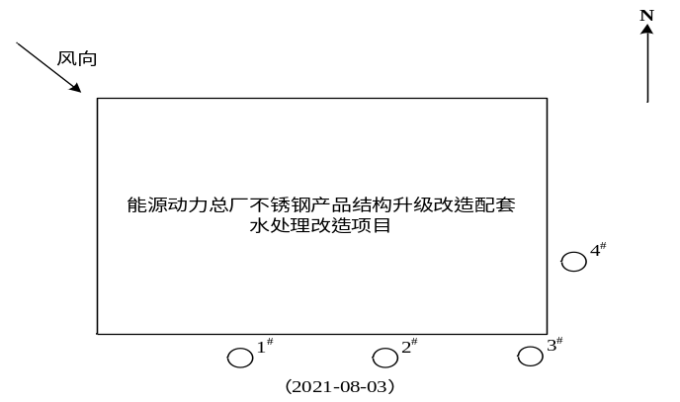
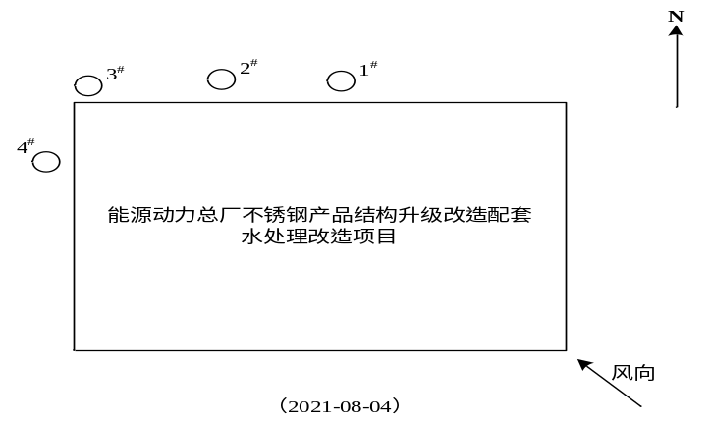

注：“○”表示无组织废气监测点位。
图4-1 无组织废气监测点位示意图

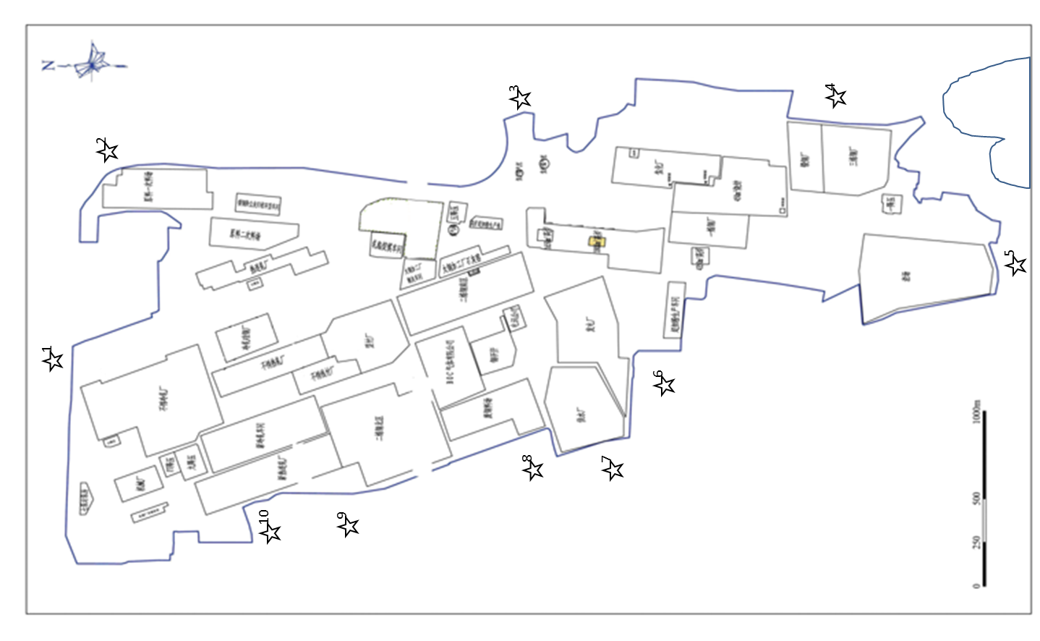噪声监测点位示意图

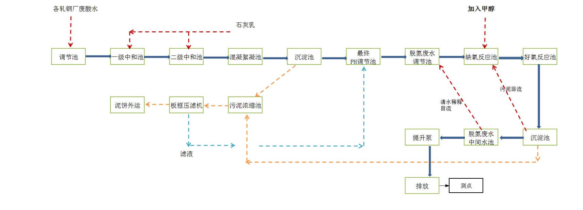

废水监测点位示意图

表七 验收监测结果
验收监测期间生产工况记录：
表7-1 验收监测期间生产工况
监测日期 | 设计处理能力（m³/d） | 实际处理能力（m³/d） | 工况（%）
2021-08-03 | 12960 | 11010 | 85.0
2021-08-04 | 12960 | 11082 | 85.5
验收监测结果
1、无组织废气监测结果
废气无组织排放监测因子为硫化氢和氨，臭气浓度，监测时间为2天，监测布点为工业废水处理站厂界下风向，布点数为4个。
无组织废气数据结果见表7-2。
表7-2 无组织废气监测结果一览表 单位：mg/m³
监测日期 | 监测点位 | 监测项目
监测日期 | 监测点位 | 氨 |  |  | 硫化氢 |  |  | 臭气浓度（无量纲）
监测日期 | 监测点位 | 第一次 | 第二次 | 第三次 | 第一次 | 第二次 | 第三次 | 第一次 | 第二次 | 第三次
2021-08-03 | 监控点1# | 0.09 | 0.07 | 0.10 | 0.004 | 0.005 | 0.004 | <10 | 18 | <10
2021-08-03 | 监控点2# | 0.12 | 0.09 | 0.09 | 0.005 | 0.006 | 0.005 | <10 | <10 | 16
2021-08-03 | 监控点3# | 0.04 | 0.05 | 0.10 | 0.007 | 0.006 | 0.005 | <10 | <10 | <10
2021-08-03 | 监控点4# | 0.15 | 0.18 | 0.21 | 0.005 | 0.006 | 0.007 | <10 | <10 | 16
2021-08-03 | 浓度最大值 | 0.15 | 0.18 | 0.21 | 0.007 | 0.006 | 0.007 | <10 | 18 | 16
2021-08-04 | 监控点1# | 0.11 | 0.06 | 0.08 | 0.005 | 0.006 | 0.006 | <10 | <10 | <10
2021-08-04 | 监控点2# | 0.12 | 0.07 | 0.09 | 0.006 | 0.007 | 0.004 | <10 | <10 | <10
2021-08-04 | 监控点3# | 0.08 | 0.08 | 0.10 | 0.006 | 0.006 | 0.005 | <10 | <10 | <10
2021-08-04 | 监控点4# | 0.12 | 0.15 | 0.20 | 0.005 | 0.006 | 0.007 | <10 | <10 | <10
2021-08-04 | 浓度最大值 | 0.12 | 0.15 | 0.20 | 0.006 | 0.007 | 0.007 | <10 | <10 | <10

表7-3 监测期间无组织废气气象参数一览表
监测日期 | 监测点位 |  | 气象参数
监测日期 |  |  | 气温(℃) | 气压(kPa) | 风速(m/s) | 风向 | 天气状况
2021-08-03 | 第一次 | 监控点1# | 25.0 | 92.0 | 0.6 | 315° | 多云
2021-08-03 | 第一次 | 监控点2# | 24.9 | 92.0 | 0.7 | 315° | 多云
2021-08-03 | 第一次 | 监控点3# | 25.0 | 92.0 | 0.6 | 315° | 多云
2021-08-03 | 第一次 | 监控点4# | 24.9 | 92.0 | 0.8 | 315° | 多云
2021-08-03 | 第二次 | 监控点1# | 27.8 | 91.9 | 0.8 | 315° | 多云
2021-08-03 | 第二次 | 监控点2# | 27.9 | 91.9 | 0.8 | 315° | 多云
2021-08-03 | 第二次 | 监控点3# | 27.9 | 91.9 | 0.7 | 315° | 多云
2021-08-03 | 第二次 | 监控点4# | 27.7 | 91.9 | 0.9 | 315° | 多云
2021-08-03 | 第三次 | 监控点1# | 30.9 | 91.8 | 0.6 | 315° | 多云
2021-08-03 | 第三次 | 监控点2# | 30.8 | 91.8 | 0.7 | 315° | 多云
2021-08-03 | 第三次 | 监控点3# | 30.8 | 91.8 | 0.6 | 315° | 多云
2021-08-03 | 第三次 | 监控点4# | 30.7 | 91.8 | 0.8 | 315° | 多云
2021-08-04 | 第一次 | 监控点1# | 25.1 | 92.0 | 0.7 | 135° | 晴
2021-08-04 | 第一次 | 监控点2# | 24.9 | 92.0 | 0.6 | 135° | 晴
2021-08-04 | 第一次 | 监控点3# | 25.0 | 92.0 | 0.6 | 135° | 晴
2021-08-04 | 第一次 | 监控点4# | 25.0 | 92.0 | 0.8 | 135° | 晴
2021-08-04 | 第二次 | 监控点1# | 28.1 | 91.8 | 0.6 | 135° | 晴
2021-08-04 | 第二次 | 监控点2# | 28.2 | 91.8 | 0.7 | 135° | 晴
2021-08-04 | 第二次 | 监控点3# | 28.1 | 91.8 | 0.7 | 135° | 晴
2021-08-04 | 第二次 | 监控点4# | 28.0 | 91.8 | 0.6 | 135° | 晴
2021-08-04 | 第三次 | 监控点1# | 30.9 | 91.8 | 0.5 | 135° | 晴
2021-08-04 | 第三次 | 监控点2# | 31.0 | 91.8 | 0.6 | 135° | 晴
2021-08-04 | 第三次 | 监控点3# | 31.1 | 91.8 | 0.6 | 135° | 晴
2021-08-04 | 第三次 | 监控点4# | 31.0 | 91.8 | 0.7 | 135° | 晴
3、噪声监测结果
噪声监测结果见表7-4。
表7-4 噪声监测结果表
日期 | 点位 | 昼 间 |  |  |  |  | 夜 间
日期 | 点位 | L_{eq} | L₉₀ | L₅₀ | L₁₀ | SD | L_{eq} | L₉₀ | L₅₀ | L₁₀ | SD
2021.8.3 | 1 | 62.2 | 61.9 | 62.6 | 63.2 | 0.6 | 52.9 | 52.9 | 53.2 | 54.0 | 0.6
2021.8.3 | 2 | 64.1 | 64.1 | 64.7 | 65.2 | 0.4 | 54.5 | 53.4 | 54.1 | 56.1 | 2.2
2021.8.3 | 3 | 63.1 | 63.1 | 63.6 | 64.2 | 0.5 | 53.1 | 53.3 | 53.5 | 53.8 | 0.2
2021.8.3 | 4 | 62.0 | 61.4 | 62.5 | 63.0 | 0.6 | 54.2 | 54.2 | 54.5 | 54.9 | 0.2
2021.8.3 | 5 | 64.2 | 64.0 | 64.7 | 65.4 | 0.7 | 53.7 | 53.8 | 54.0 | 54.4 | 0.2
2021.8.3 | 6 | 61.0 | 61.0 | 61.5 | 62.1 | 0.4 | 53.1 | 53.3 | 53.5 | 53.8 | 0.3
2021.8.3 | 7 | 59.5 | 59.6 | 60.0 | 60.3 | 0.4 | 53.5 | 53.5 | 53.9 | 54.3 | 0.5
2021.8.3 | 8 | 63.0 | 63.0 | 63.5 | 63.9 | 0.4 | 53.6 | 53.1 | 53.7 | 55.3 | 1.0
2021.8.3 | 9 | 61.3 | 61.3 | 61.7 | 62.1 | 0.3 | 54.1 | 53.6 | 54.3 | 56.0 | 0.9
2021.8.3 | 10 | 63.9 | 63.7 | 64.4 | 65.0 | 0.4 | 51.5 | 51.6 | 51.9 | 52.2 | 0.2
2021.8.4 | 1 | 63.8 | 63.7 | 64.4 | 64.9 | 0.5 | 54.2 | 54.2 | 54.6 | 55.1 | 0.3
2021.8.4 | 2 | 61.6 | 61.0 | 62.2 | 62.7 | 0.7 | 51.3 | 51.2 | 51.6 | 52.0 | 0.5
2021.8.4 | 3 | 64.3 | 64.4 | 64.8 | 65.3 | 0.3 | 52.2 | 52.2 | 52.6 | 53.2 | 0.5
2021.8.4 | 4 | 61.1 | 60.8 | 61.7 | 62.4 | 0.5 | 54.3 | 54.3 | 54.7 | 55.1 | 0.6
2021.8.4 | 5 | 64.0 | 64.1 | 64.6 | 65.1 | 0.3 | 51.9 | 51.9 | 52.3 | 52.7 | 0.3
2021.8.4 | 6 | 60.6 | 60.5 | 61.2 | 61.6 | 0.7 | 53.6 | 53.6 | 54.0 | 54.5 | 0.3
2021.8.4 | 7 | 59.3 | 59.3 | 59.7 | 60.3 | 0.3 | 52.0 | 52.1 | 52.4 | 52.7 | 0.3
2021.8.4 | 8 | 62.5 | 62.3 | 63.2 | 63.6 | 1.4 | 54.5 | 54.5 | 54.8 | 55.3 | 0.3
2021.8.4 | 9 | 60.9 | 60.9 | 61.5 | 61.9 | 0.3 | 52.9 | 52.7 | 53.1 | 54.6 | 0.7
2021.8.4 | 10 | 63.9 | 63.1 | 64.0 | 65.0 | 1.7 | 52.3 | 51.3 | 51.6 | 54.6 | 2.0
标准限值 |  | 65 | -- | -- | -- | -- | 55 | -- | -- | -- | --
评价标准 |  | 执行《工业企业厂界环境噪声排放标准》（GB12348-2008）3类标准
备注 |  | 昼间、夜间：晴天，风速<5m/s。
结论 |  | 厂界噪声范围L_{eq}值为昼间：59.3-64.3dB（A），夜间：51.3-54.5dB（A），  满足评价标准要求。

4、废水监测结果
废水监测结果见表7-5。
表7-5 废水监测一览表
项 目  点位 日期 |  |  | PH值 | 化学需氧量 | 氨氮 | 总氮
 |  |  | PH值 | mg/L | mg/L | mg/L
脱氮进水 | 2021.8.3 | 09: 30 | 7.2 | 338 | 40.7 | 623
脱氮进水 | 2021.8.3 | 11：30 | 7.2 | 274 | 32.5 | 596
脱氮进水 | 2021.8.3 | 14：00 | 7.3 | 276 | 39.4 | 596
脱氮进水 | 2021.8.3 | 16：00 | 7.0 | 225 | 38.0 | 681
脱氮进水 | 2021.8.4 | 08: 30 | 7.4 | 258 | 50.3 | 721
脱氮进水 | 2021.8.4 | 10：30 | 7.1 | 309 | 44.8 | 808
脱氮进水 | 2021.8.4 | 14：00 | 7.2 | 358 | 94.2 | 774
脱氮进水 | 2021.8.4 | 16：00 | 7.3 | 296 | 42.1 | 881
进水均值 |  |  | 7.0-7.4 | 291.75 | 47.75 | 710.00
脱氮出水 | 2021.8.3 | 09: 40 | 7.0 | 52 | 12.0 | 37.8
脱氮出水 | 2021.8.3 | 11：40 | 7.0 | 36 | 7.86 | 35.8
脱氮出水 | 2021.8.3 | 14：10 | 7.1 | 42 | 9.23 | 36.4
脱氮出水 | 2021.8.3 | 16：10 | 7.6 | 20 | 8.68 | 37.4
脱氮出水 | 2021.8.4 | 08: 40 | 7.5 | 23 | 3.49 | 36.5
脱氮出水 | 2021.8.4 | 10：40 | 7.3 | 38 | 2.67 | 37.3
脱氮出水 | 2021.8.4 | 14：10 | 7.7 | 47 | 2.94 | 35.4
脱氮出水 | 2021.8.4 | 16：10 | 7.7 | 35 | 2.70 | 38.8
出水均值 |  |  | 7.0-7.7 | 18.31 | 3.1 | 18.46
去除效率 |  |  | / | 93.72 | 93.51 | 97.40
出水标准限值 |  |  | / | 80 | 15
  40
  /
出水达标情况 |  |  | / | 达标 | 达标
  达标
  /

表八 验收监测结论
一、环保设施运行效果监测结果
1、废气
无组织废气监测结果
工业废水处理站厂界下风向无组织氨排放浓度范围为：0.06-0.21mg/m³，无组织硫化氢排放浓度范围为：0.004 -0.007mg/m³，监控点3#和监控点4#无组织臭气排放浓度＜10，监控点1#和监控点2#无组织臭气排放浓度＜20满足，均《城镇污水处理厂污染物排放标准》（GB18918-2002）表5中二级排放标准，达标率100%。
2、噪声
1#-10#点位噪声监测结果表明：厂界噪声范围为昼间：59.3-64.3dB（A），夜间：51.3-54.5dB（A），满足《工业企业厂界环境噪声排放标准》（GB12348-2008）3 类标准。
3、废水
本次污水出水水质监测结果表明：pH为7.0~7.7，化学需氧量（CAD）为20~52mg/L，化学需氧量（CAD）去除率为93.72%；氨氮为2.67~12mg/L，氨氮效率为93.51%；总氮为35.4~38.8mg/L，氨氮效率为97.4%；满足后续处理设施pH为7.0~9.0，化学需氧量（CAD）≤80mg/L，氨氮≤15mg/L，总氮≤40mg/L的进水水质要求。
4、固体废物
项目固废主要包括污水处理过程中产生的污泥以及职工生活垃圾，属于一般固废。污泥进入本项目浓缩池进行浓缩处理以降低污泥含水率及体积，浓缩后污泥送入污泥压滤间使用板框压滤机进行压滤脱水。压滤后的泥饼每天进行清运最终送往太钢2×300MW燃煤机组混入电煤进行焚烧处理，处理量约为0.7万t/a，职工生活垃圾交环卫部门统一处理，处理量约为2.8t/a。
二、总量控制和核算
本项目废水不直接排放，为中间脱氮工序，后续仍有节水减排项目（已通过环保竣工验收），故本项目不涉及总量控制和核算。
三、环境管理
山西太钢不锈钢股份有限公司不锈钢产品结构升级改造配套水处理改造项目环保审批手续齐全，工程各项环保审查、批复资料完整，主要环保设施（措施）按环评和批复要求建成，环保设施（措施）完成率100%，做到了主体工程与环保设施同时设计、同时施工、同时投入运行。
四、社会影响调查结果
本项目位于山西省太原市尖草坪街2号山西太钢不锈钢股份有限公司厂区内，不涉及拆迁、安置问题；项目区内没有自然保护区、珍惜动植物种群、重要水源地、文物古迹等敏感目标，对项目区周边社会环境影响较小.
五、验收调查结论
通过对山西太钢不锈钢股份有限公司不锈钢产品结构升级改造配套水处理改造项目的现场监测和检查，经综合分析与评价得出结论如下：
（1）主体设施按照环评和批复的要求全部建成，运行管理情况良好。
（2）建设单位制定了较全面的环境保护管理制度，经现场调查，执行情况较好。
（3）工程主要污染物基本实现了达标排放，满足环保验收条件。
五、建议
（1）严格操作规程，强化管理制度，加强对本厂各类设备的检修、维护和保养，杜绝事故发生。
（2）加强环境教育，增强环境意识，建议本厂专门设环保人员，落实全厂的环保工作，认真执行环保相关的法律法规，并与环保部门及时联系和沟通。
（3）加强风险管控，杜绝出现环境风险事故。

附件
附图
附图1 项目地理位置图
附图2 项目总平面布置图
附件
附件1 核准批复
附件2 环境影响评价批复
附件3 验收监测报告
附件4 排污许可证
附件5 其他情况说明
附件6 建设项目竣工环境保护“三同时”验收登记表

附图1 项目地理位置图
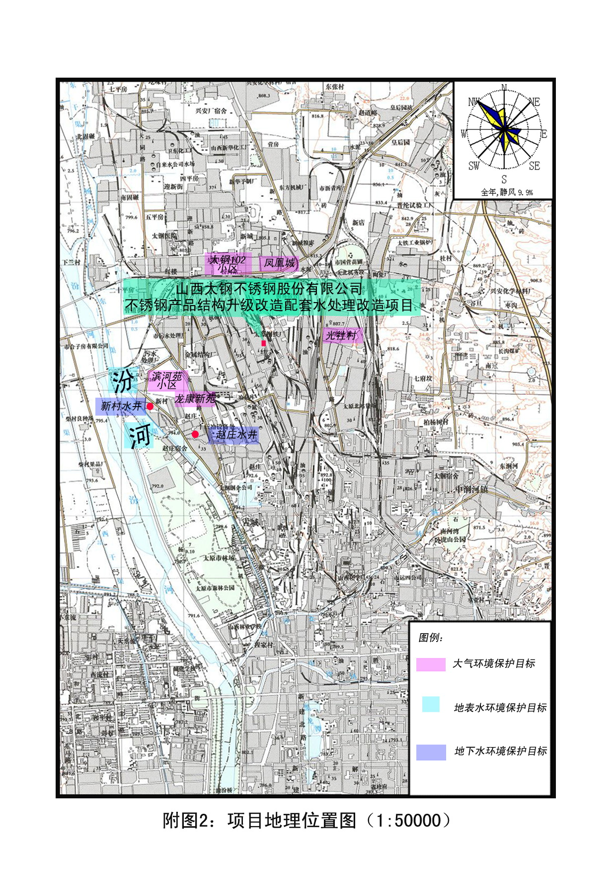

附图2 项目总平面布置图
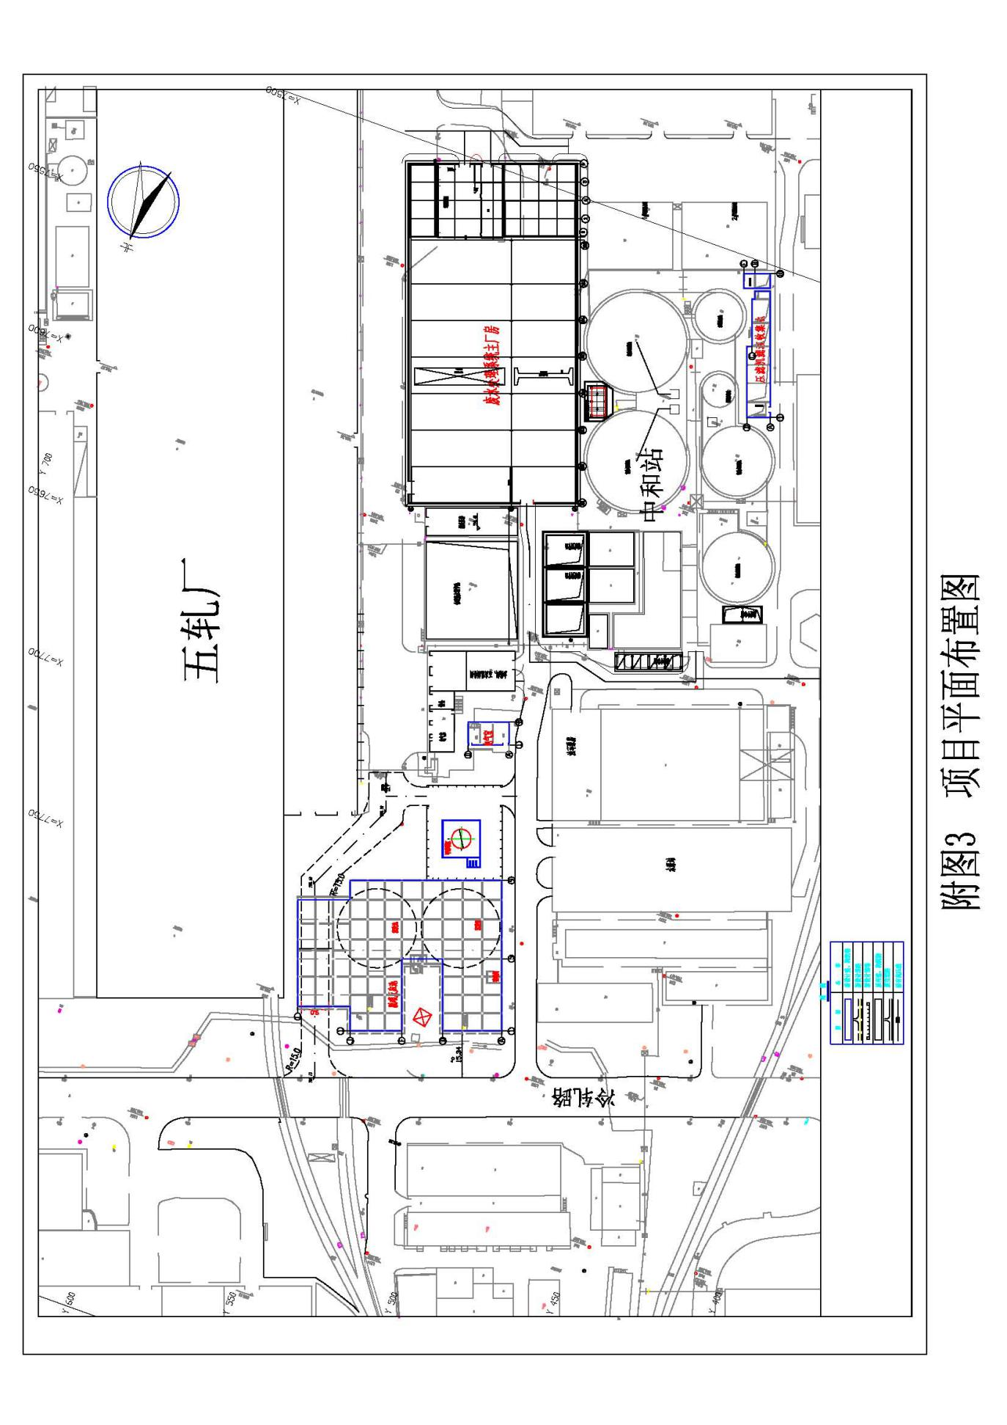

附件1 核准批复
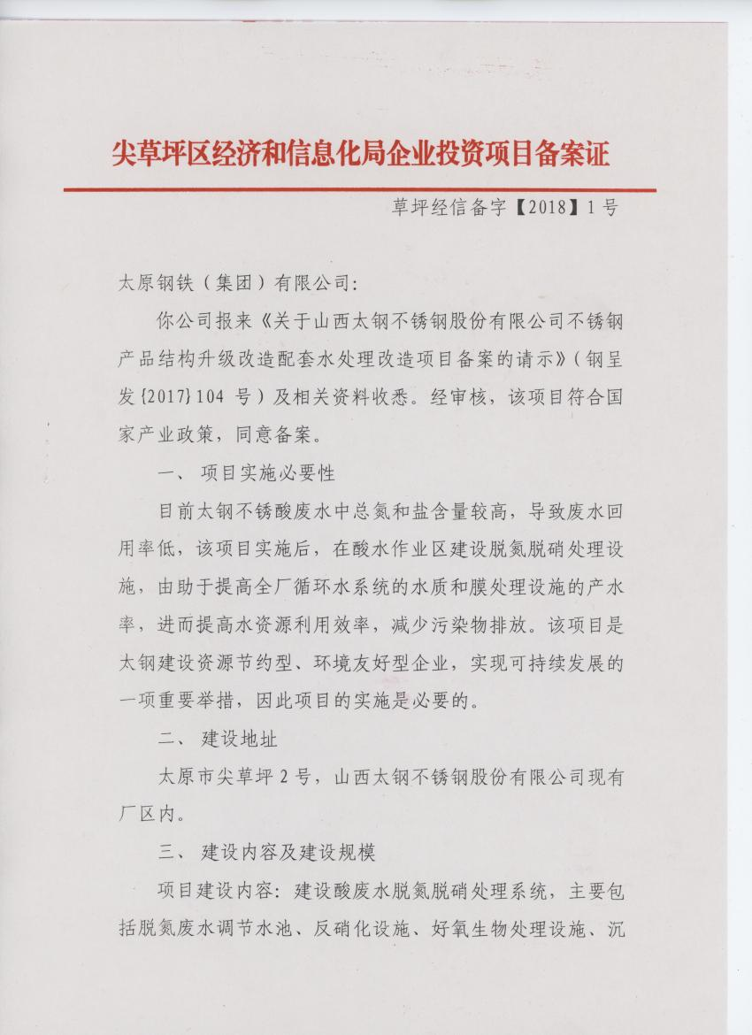

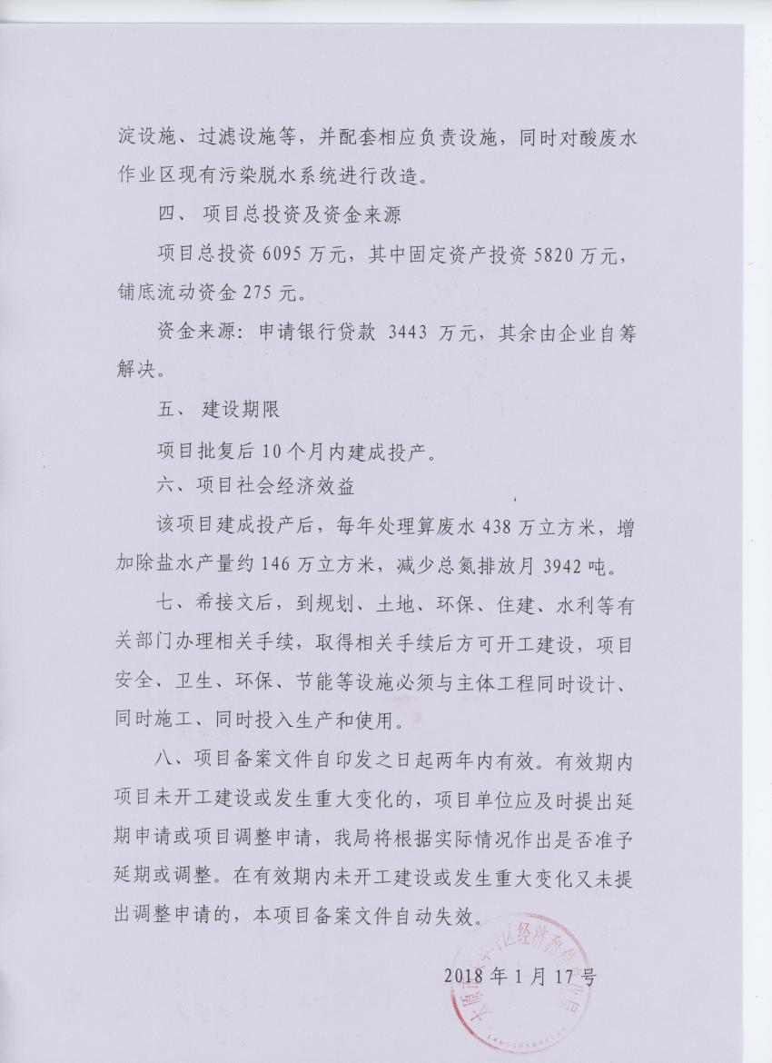

附件2 环境影响评价批复
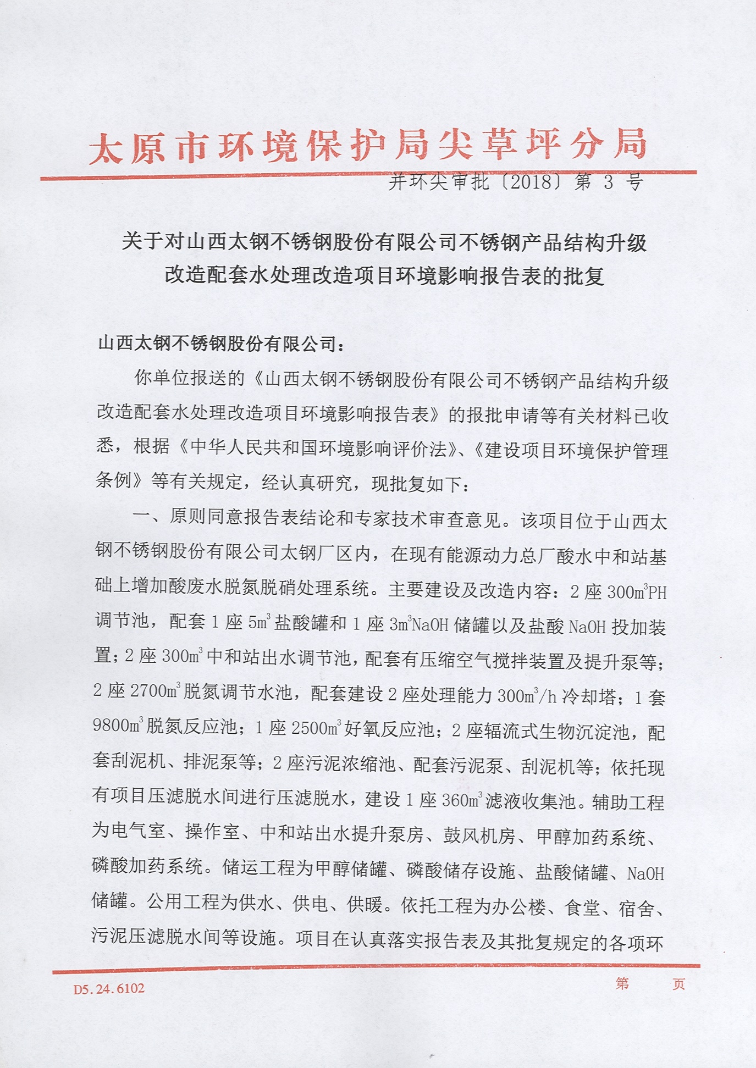

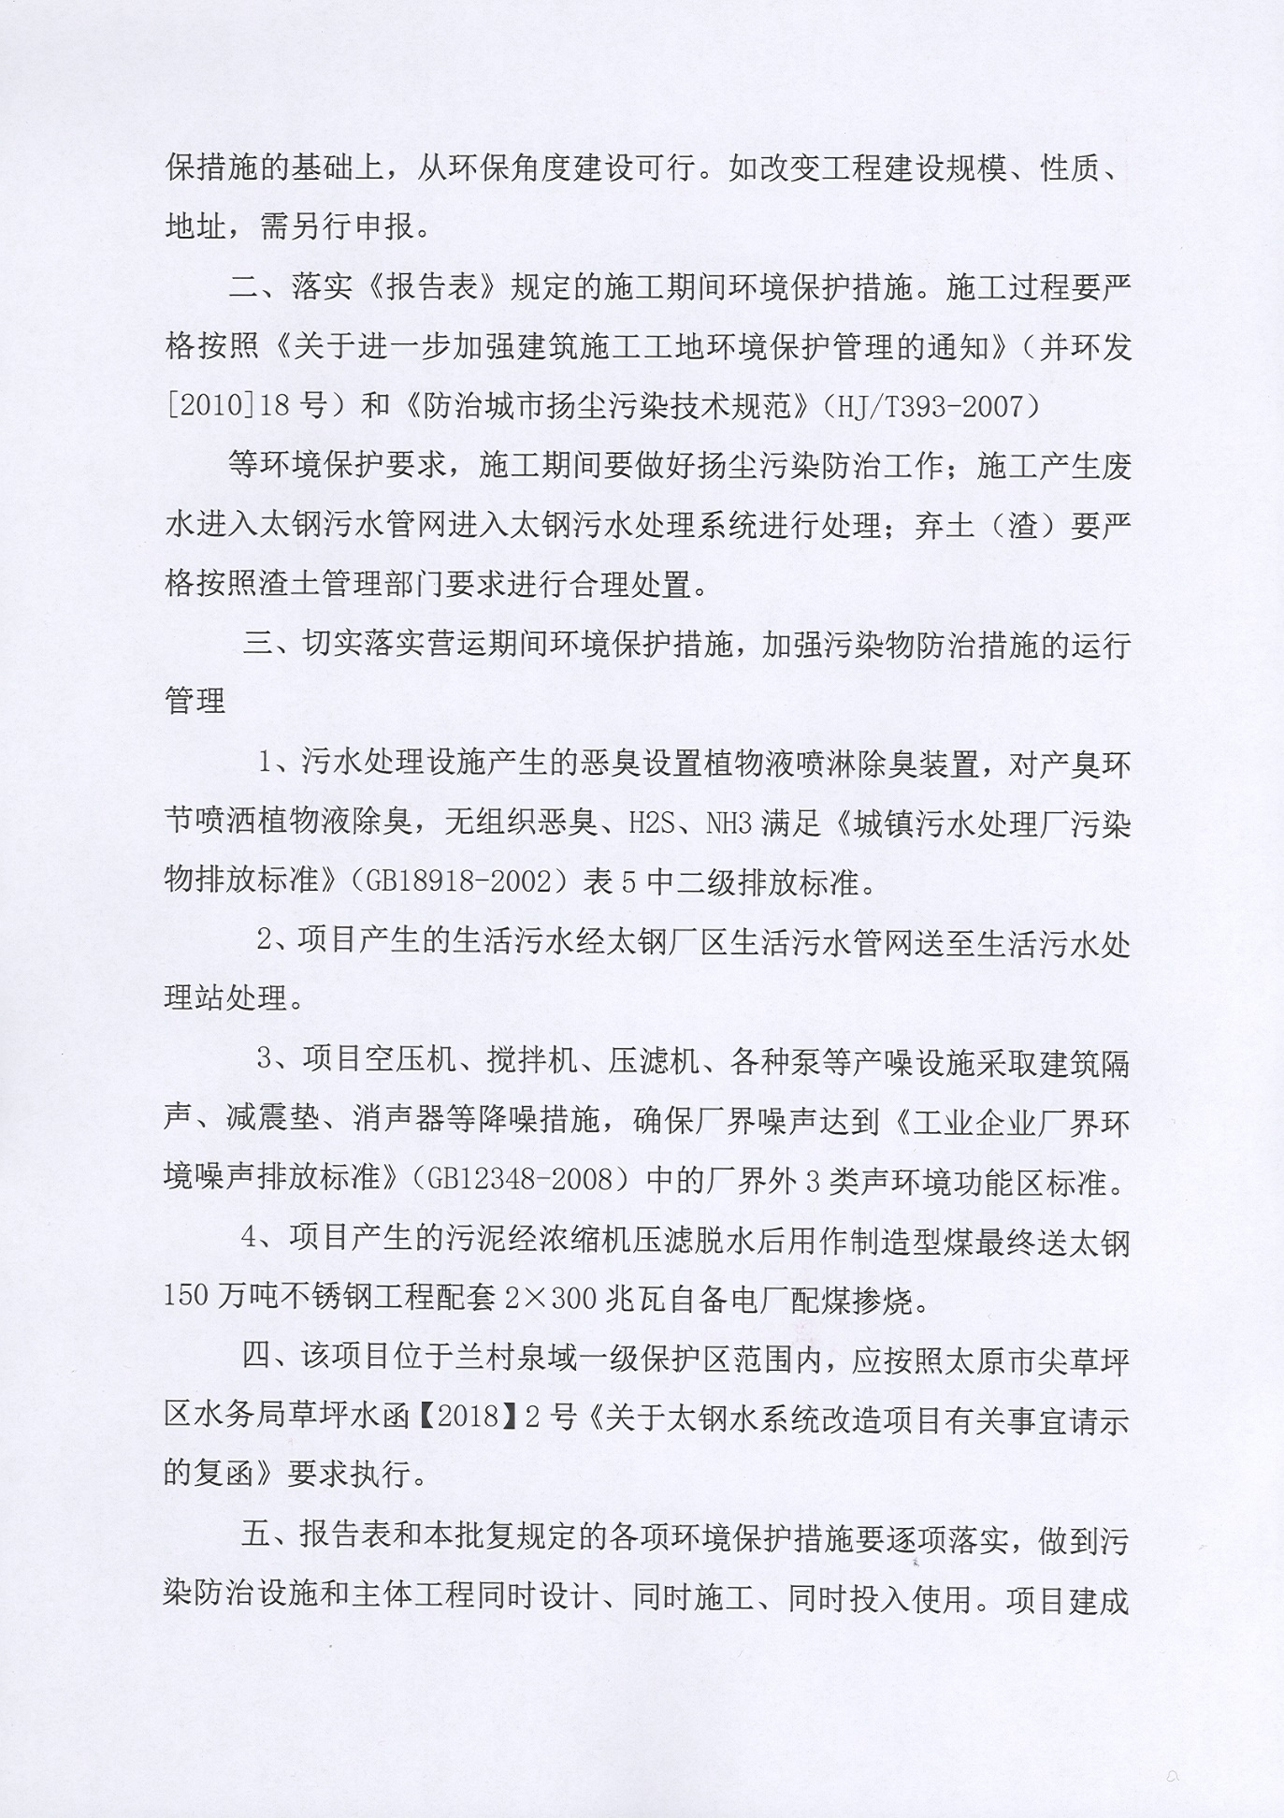

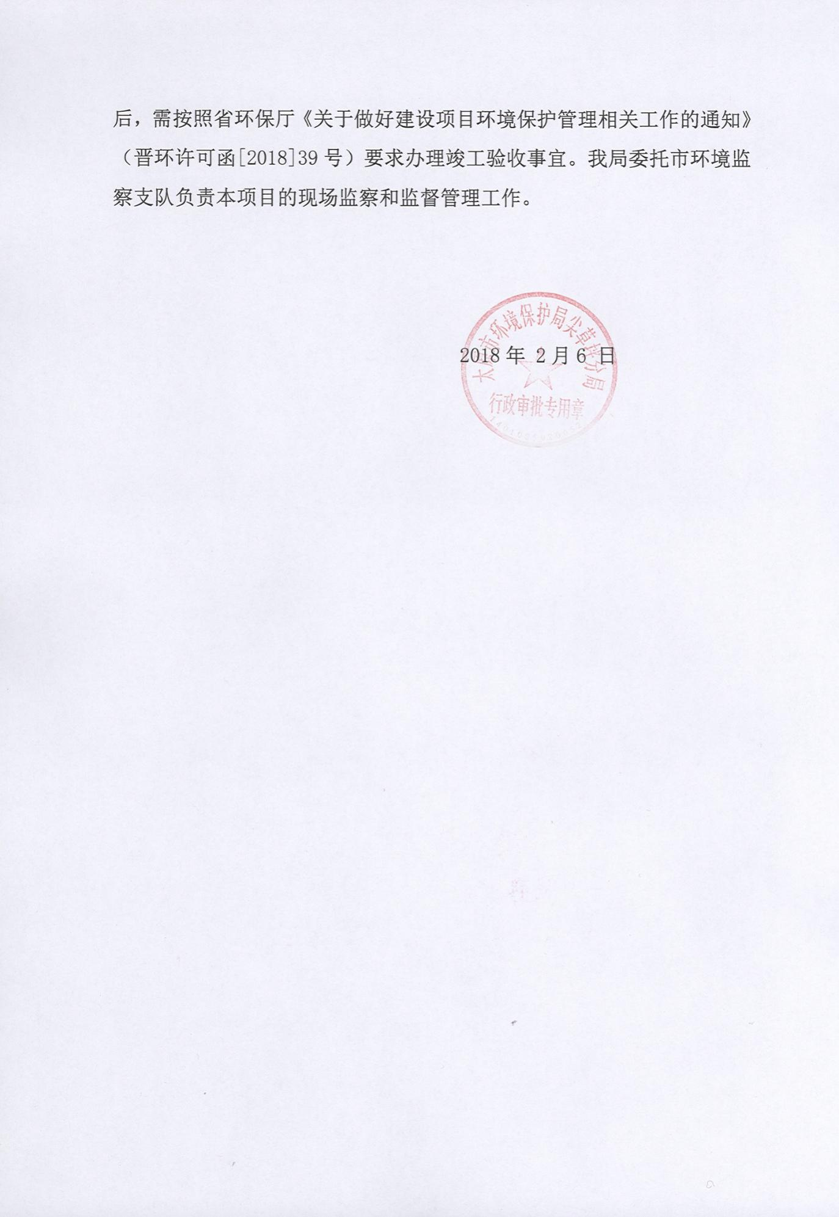

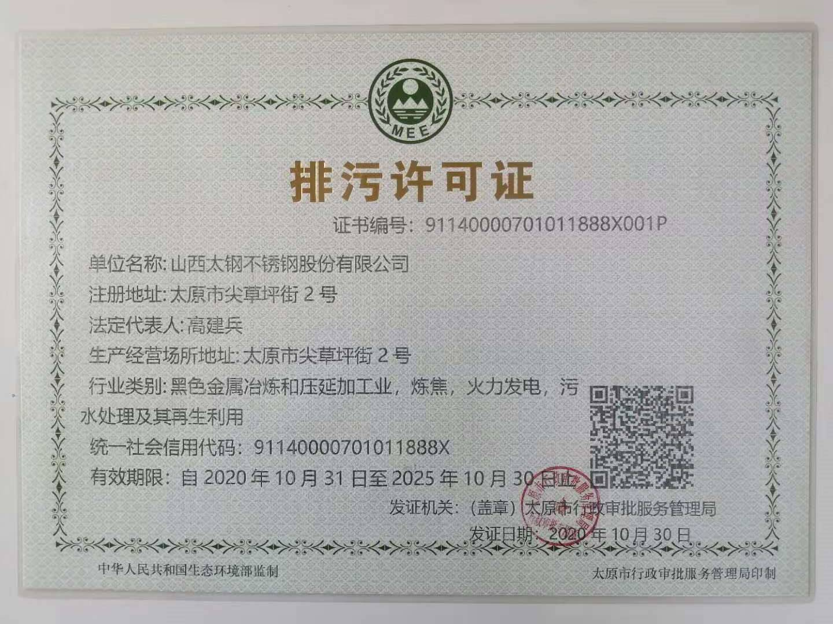附件4 排污许可证

建设项目竣工环境保护“三同时”验收登记表
填表单位（盖章）： 山西太钢工程技术有限公司 填表人（签字）： 王瑞 项目经办人（签字）：
建设项目 | 项目名称 |  |  | 山西太钢不锈钢股份有限公司不锈钢产品结构升级改造配套水处理改造项目 |  |  |  |  |  |  | 项目代码 |  | 草坪经信备字【2018】1号 | 建设地点 |  | 太原市尖草坪街2#
建设项目 | 行业类别（分类管理名录） |  |  | D462污水处理及再生利用 |  |  |  |  |  |  | 建设性质 |  | □新建 □ 改扩建 技术改造 |  |  | 项目厂区中心经度/纬度
建设项目 | 设计生产能力 |  |  | 新增脱氮处理设施，废水处理量为12960m³/d |  |  |  |  |  |  | 实际生产能力 |  | 废水处理能力为5.8万m3/d | 环评单位 |  | 山西清源环境咨询有限公司
建设项目 | 环评文件审批机关 |  |  | 太原市环境保护局尖草坪分局 |  |  |  |  |  |  | 审批文号 |  | 并环尖审批[2018]第3号 | 环评文件类型 |  | 报告表
建设项目 | 开工日期 |  |  | 2018年3月 |  |  |  |  |  |  | 竣工日期 |  | 2020年11月 | 排污许可证申领时间 |  | 2020年10月30日
建设项目 | 环保设施设计单位 |  |  | 中冶南方工程技术有限公司 |  |  |  |  |  |  | 环保设施施工单位 |  | 安阳建工（集团）  有限责任公司 | 本工程排污许可证编号 |  | 91140000701011888X001P
建设项目 | 验收单位 |  |  | 山西太钢工程技术有限公司 |  |  |  |  |  |  | 环保设施监测单位 |  | 山西华普检测技术有限公司及山西太钢工程技术有限公司 | 验收监测时工况 |  | 85-85.5%
建设项目 | 投资总概算（万元） |  |  | 6095 |  |  |  |  |  |  | 环保投资总概算（万元） |  | 6095 | 所占比例（%） |  | 100
建设项目 | 实际总投资 |  |  | 6090 |  |  |  |  |  |  | 实际环保投资（万元） |  | 6090 | 所占比例（%） |  | 100
建设项目 | 废水治理（万元） |  |  | 6060 | 废气治理（万元） | - | 噪声治理（万元） |  |  | 30 | 固体废物治理（万元） |  | -- | 绿化及生态（万元） |  | -- | 其他（万元） | --
建设项目 | 新增废水处理设施能力 |  |  | / |  |  |  |  |  |  | 新增废气处理设施能力 |  | - | 年平均工作时 |  | 8760h（365d）
运营单位 |  |  |  | 山西太钢不锈钢股份有限公司 |  |  |  | 运营单位社会统一信用代码（或组织机构代码） |  |  |  |  | 91140000110114391W | 验收时间 |  | 2021年9月
污染  物排  放达  标与  总量  控制（工  业建  设项  目详填） |  | 污染物 |  | 原有排  放量(1) | 本期工程实际排放浓度(2) | 本期工程允许排放浓度(3) | 本期工程产生量(4) |  | 本期工程自身削减量(5) |  | 本期工程实际排放量(6) | 本期工程核定排放总量(7) | 本期工程“以新带老”削减量(8) | 全厂实际排放总量(9) | 全厂核定排放总量(10) |  | 区域平衡替代削减量(11) | 排放增减量(12)
 |  | 废水 |  | /
 |  | 化学需氧量 |  | /
 |  | 氨氮 |  | /
 |  | 石油类 |  | /
 |  | 工业粉尘 |  | /
 |  | 氮氧化物 |  | /
 |  | 工业固体废物 |  | /
 |  | 与项目有关的其他特征污染物 | 悬浮物 | /
 |  | 与项目有关的其他特征污染物 | 总氮
注：1、排放增减量：（+）表示增加，（-）表示减少。2、(12)=(6)-(8)-(11)，（9）= (4)-(5)-(8)- (11) +（1）。3、计量单位：废水排放量——万吨/年；废气排放量——万标立方米/年；工业固体废物排放量——万吨/年；水污染物排放浓度——毫克/升

